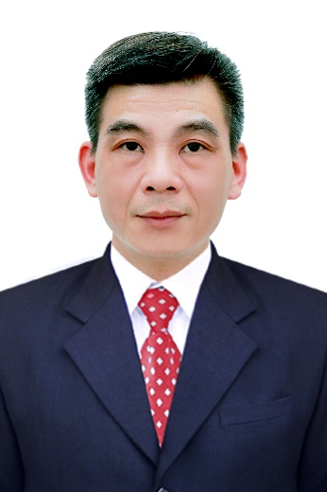  Ngu | TIỂU SỬ TÓM TẮT  CỦA NGƯỜI ỨNG CỬ ĐẠI BIỂU HỘI ĐỒNG NHÂN DÂN  XÃ NINH HIỆP, NHIỆM KỲ 2021-2026
 | ĐƠN VỊ BẦU CỬ SỐ 01
1. Họ và tên thường dùng: NGUYỄN VĂN VĨNH
2. Họ và tên khai sinh: NGUYỄN VĂN VĨNH
Các bí danh/tên gọi khác (nếu có): VINH
3. Ngày, tháng, năm sinh: 04/7/1975 4. Giới tính: Nam
5. Quốc tịch: Việt Nam
6. Nơi đăng ký khai sinh: Xã Ninh Hiệp – Huyện Gia Lâm – TP. Hà Nội.
7. Quê quán: Xã Ninh Hiệp – Huyện Gia Lâm – TP. Hà Nội.
8. Nơi đăng ký thường trú: Thôn 1 Xã Ninh Hiệp – Gia Lâm – Hà Nội
Nơi ở hiện nay: Thôn 1 Xã Ninh Hiệp – Gia Lâm – Hà Nội
9. Số CMND/Hộ chiếu/Căn cước công dân: 001075022340
Ngày cấp: 06/6/2019 Cơ quan cấp: Cục cảnh sát QLHC
10. Dân tộc: Kinh 11. Tôn giáo: Không

12. Trình độ:
- Giáo dục phổ thông: 12/12
- Chuyên môn, nghiệp vụ: Đại học về quản lý kinh tế, hành chính công
- Học vị: Học hàm:
- Lý luận chính trị: Trung cấp
- Ngoại ngữ:
13. Nghề nghiệp hiện nay: Công chức
14. Chức vụ trong cơ quan, tổ chức, đơn vị đang công tác: Phó chủ tịch Ủy Ban nhân dân xã
15. Nơi công tác: Xã Ninh Hiệp – Gia Lâm – Hà Nội
16. Ngày vào Đảng: 14/02/1995
- Ngày chính thức: 14/02/1996; Số thẻ đảng viên 05145496
- Chức vụ trong Đảng: Đảng ủy viên
- Ngày ra khỏi Đảng (nếu có)
Lý do ra khỏi Đảng:
17. Tham gia làm thành viên của các tổ chức đoàn thể:
- Tên tổ chức đoàn thể:
- Chức vụ trong từng tổ chức đoàn thể:
18. Tình trạng sức khỏe: Tốt
19. Các hình thức khen thưởng nhà nước đã được trao tặng:
20. Các hình thức kỷ luật, xử lý vi phạm đã bị áp dụng (Đảng, chính quyền, đoàn thể): Không
21. Là đại biểu Quốc hội khóa (nếu có):
22. Là đại biểu Hội đồng nhân dân (nếu có):…………………….. nhiệm kỳ

TÓM TẮT QUÁ TRÌNH CÔNG TÁC
15/10/1993 đến 30/7/2010 | Làm cán bộ địa chính – xây dựng xã Ninh Hiệp
01/8/2010 đến 15/5/2016 | Làm cán bộ địa chính – xây dựng xã Yên Thường
16/5/2016 đến 08/01/2018 | Làm cán bộ địa chính – xây dựng xã Ninh Hiệp, Đảng ủy viên
09/01/2018 đến nay | Làm phó chủ tịch UBND xã Ninh Hiệp, Đảng ủy viên

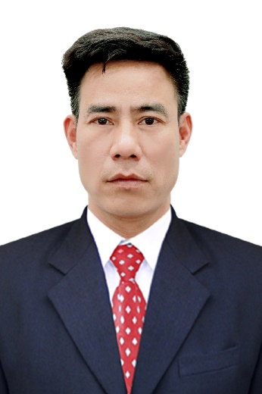 | TIỂU SỬ TÓM TẮT  CỦA NGƯỜI ỨNG CỬ ĐẠI BIỂU HỘI ĐỒNG NHÂN DÂN  XÃ NINH HIỆP, NHIỆM KỲ 2021-2026
 | ĐƠN VỊ BẦU CỬ SỐ 01
1. Họ và tên thường dùng: NGUYỄN KHẮC HÀ
2. Họ và tên khai sinh: NGUYỄN KHẮC HÀ
Các bí danh/tên gọi khác (nếu có): không
3. Ngày, tháng, năm sinh: 07/5/1975 4. Giới tính: nam
5. Quốc tịch: Việt Nam
6. Nơi đăng ký khai sinh: Thôn 4 xã Ninh Hiệp – Gia Lâm – Hà Nội
7. Quê quán: xã Ninh Hiệp – Gia Lâm – Hà Nội
8. Nơi đăng ký thường trú: Thôn 4 xã Ninh Hiệp – Gia Lâm – Hà Nội
Nơi ở hiện nay: Thôn 1 xã Ninh Hiệp – Gia Lâm – Hà Nội
9. Số CMND/Hộ chiếu/Căn cước công dân: 001075006208
Ngày cấp: 17/8/2015 Cơ quan cấp: Cục cảnh sát
10. Dân tộc: Kinh 11. Tôn giáo: Không

12. Trình độ:
- Giáo dục phổ thông: 12/12
- Chuyên môn, nghiệp vụ:
- Học vị: Học hàm:
- Lý luận chính trị: Sơ cấp
- Ngoại ngữ:
13. Nghề nghiệp hiện nay: Làm ruộng
14. Chức vụ trong cơ quan, tổ chức, đơn vị đang công tác: Phó chủ tịch ủy ban MTTQ xã Ninh Hiệp.
15. Nơi công tác: UBND xã Ninh Hiệp
16. Ngày vào Đảng: 03/4/2016
- Ngày chính thức: 03/4/2017; Số thẻ đảng viên: 05306899
- Chức vụ trong Đảng: Phó bí thư chi bộ thôn 1
- Ngày ra khỏi Đảng (nếu có)
Lý do ra khỏi Đảng:
17. Tham gia làm thành viên của các tổ chức đoàn thể:
- Tên tổ chức đoàn thể: Đội xã hội tình nguyện
- Chức vụ trong từng tổ chức đoàn thể: Đội trưởng
18. Tình trạng sức khỏe: Tốt
19. Các hình thức khen thưởng nhà nước đã được trao tặng:
20. Các hình thức kỷ luật, xử lý vi phạm đã bị áp dụng (Đảng, chính quyền, đoàn thể):
21. Là đại biểu Quốc hội khóa (nếu có):
22. Là đại biểu Hội đồng nhân dân (nếu có):…………………….. nhiệm kỳ

TÓM TẮT QUÁ TRÌNH CÔNG TÁC
09/3/1994 | Tham gia nhập ngũ tại Trung đoàn 130 Bộ tư lệnh thông tin liên lạc
06/2013 | Thôn đội trưởng thôn 1
03/2016 đến nay | Phó chủ tịch Ủy ban MTTQ xã Ninh Hiệp – Trưởng ban TTND
10/8/2017 đến nay | Phó bí thư chi bộ thôn 1
7/2020 đến nay | Đội trưởng đội XHTN

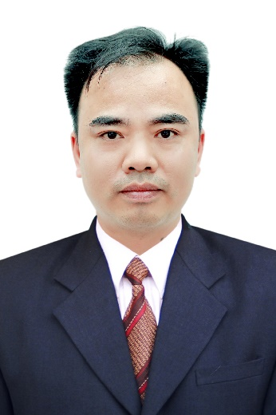 | TIỂU SỬ TÓM TẮT  CỦA NGƯỜI ỨNG CỬ ĐẠI BIỂU HỘI ĐỒNG NHÂN DÂN  XÃ NINH HIỆP, NHIỆM KỲ 2021-2026
 | ĐƠN VỊ BẦU CỬ SỐ 01
1. Họ và tên thường dùng: NGUYỄN VĂN TIẾN
2. Họ và tên khai sinh: NGUYỄN VĂN TIẾN
Các bí danh/tên gọi khác (nếu có):
3. Ngày, tháng, năm sinh: 12/3/1982 4. Giới tính: Nam
5. Quốc tịch: Việt Nam
6. Nơi đăng ký khai sinh: xã Ninh Hiệp – Gia Lâm – Hà Nội
7. Quê quán: xã Ninh Hiệp – Gia Lâm – Hà Nội
8. Nơi đăng ký thường trú: Thôn 1 xã Ninh Hiệp – Gia Lâm – Hà Nội
Nơi ở hiện nay: Thôn 1 xã Ninh Hiệp – Gia Lâm – Hà Nội
9. Số CMND/Hộ chiếu/Căn cước công dân: 001082032992
Ngày cấp: 06/8/2019 Cơ quan cấp: Cục cảnh sát
10. Dân tộc: Kinh 11. Tôn giáo: Không

12. Trình độ:
- Giáo dục phổ thông: 10/12
- Chuyên môn, nghiệp vụ:
- Học vị: Học hàm:
- Lý luận chính trị:
- Ngoại ngữ:
13. Nghề nghiệp hiện nay: Làm ruộng
14. Chức vụ trong cơ quan, tổ chức, đơn vị đang công tác: Trưởng thôn
15. Nơi công tác: Thôn 1 xã Ninh Hiệp - Gia Lâm – Hà Nội
16. Ngày vào Đảng: / /
- Ngày chính thức: ……/…./………..; Số thẻ đảng viên
- Chức vụ trong Đảng:
- Ngày ra khỏi Đảng (nếu có)
Lý do ra khỏi Đảng:
17. Tham gia làm thành viên của các tổ chức đoàn thể:
- Tên tổ chức đoàn thể:
- Chức vụ trong từng tổ chức đoàn thể:
18. Tình trạng sức khỏe: Tốt
19. Các hình thức khen thưởng nhà nước đã được trao tặng:
20. Các hình thức kỷ luật, xử lý vi phạm đã bị áp dụng (Đảng, chính quyền, đoàn thể):
21. Là đại biểu Quốc hội khóa (nếu có):
22. Là đại biểu Hội đồng nhân dân (nếu có):…………………….. nhiệm kỳ

TÓM TẮT QUÁ TRÌNH CÔNG TÁC
Từ năm 2016 | Tham gia làm tổ trưởng liên gia
Đến năm 2018 | Tham gia làm thôn đội trưởng
Đến năm 2019 | Tham gia làm trưởng thôn
Đến năm 2020 | Tham gia làm kiêm nhiệm là chi hội trưởng khuyến học

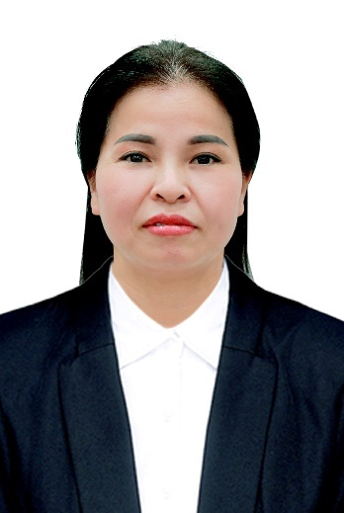 | TIỂU SỬ TÓM TẮT  CỦA NGƯỜI ỨNG CỬ ĐẠI BIỂU HỘI ĐỒNG NHÂN DÂN  XÃ NINH HIỆP, NHIỆM KỲ 2021-2026
 | ĐƠN VỊ BẦU CỬ SỐ 01
1. Họ và tên thường dùng: NGUYỄN THỊ HẰNG
2. Họ và tên khai sinh: NGUYỄN THỊ HẰNG
Các bí danh/tên gọi khác (nếu có):
3. Ngày, tháng, năm sinh: 11/3/1977 4. Giới tính: Nữ
5. Quốc tịch: Việt Nam
6. Nơi đăng ký khai sinh: Xã Ninh Hiệp – Gia Lâm – Hà Nội
7. Quê quán: Xã Ninh Hiệp – Gia Lâm – Hà Nội
8. Nơi đăng ký thường trú: Thôn 1 Xã Ninh Hiệp – Gia Lâm – Hà Nội
Nơi ở hiện nay: Thôn 1 Xã Ninh Hiệp – Gia Lâm – Hà Nội
9. Số CMND/Hộ chiếu/Căn cước công dân: 001177012604
Ngày cấp: 19/01/2017 Cơ quan cấp: Cục cảnh sát
10. Dân tộc: Kinh 11. Tôn giáo: Không
12. Trình độ:
- Giáo dục phổ thông: 9/12
- Chuyên môn, nghiệp vụ:
- Học vị: Học hàm:
- Lý luận chính trị:
- Ngoại ngữ:
13. Nghề nghiệp hiện nay: Làm ruộng
14. Chức vụ trong cơ quan, tổ chức, đơn vị đang công tác: Chi hội trưởng chi hội PN thôn 1.
15. Nơi công tác: Thôn 1 Xã Ninh Hiệp – Gia Lâm – Hà Nội
16. Ngày vào Đảng: / /
- Ngày chính thức: ……/…./………..; Số thẻ đảng viên
- Chức vụ trong Đảng:
- Ngày ra khỏi Đảng (nếu có)
Lý do ra khỏi Đảng:
17. Tham gia làm thành viên của các tổ chức đoàn thể:
- Tên tổ chức đoàn thể:
- Chức vụ trong từng tổ chức đoàn thể:
18. Tình trạng sức khỏe: Tốt
19. Các hình thức khen thưởng nhà nước đã được trao tặng:
20. Các hình thức kỷ luật, xử lý vi phạm đã bị áp dụng (Đảng, chính quyền, đoàn thể):
21. Là đại biểu Quốc hội khóa (nếu có):
22. Là đại biểu Hội đồng nhân dân (nếu có):…………………….. nhiệm kỳ

TÓM TẮT QUÁ TRÌNH CÔNG TÁC
1977 - 1992 | Từ nhỏ gia đình cho đi học tại Ninh Hiệp
1992 - 2002 | Làm ruộng tại địa phương – lập gia đình năm 2002
02/2002 đến nay | Tham gia công tác tại thôn 1 và làm chức vụ chi hội trưởng chi hội phụ nữ thôn 1 đến nay.

 | TIỂU SỬ TÓM TẮT  CỦA NGƯỜI ỨNG CỬ ĐẠI BIỂU HỘI ĐỒNG NHÂN DÂN  XÃ NINH HIỆP, NHIỆM KỲ 2021-2026
 | ĐƠN VỊ BẦU CỬ SỐ 01
1. Họ và tên thường dùng: TRẦN THỊ MINH HIÊN
2. Họ và tên khai sinh: TRẦN THỊ MINH HIÊN
Các bí danh/tên gọi khác (nếu có): Không
3. Ngày, tháng, năm sinh: 04 tháng 12 năm 1972 4. Giới tính: Nữ
5. Quốc tịch: Việt Nam
6. Nơi đăng ký khai sinh: Bắc Giang
7. Quê quán: Thôn Ván Xá – Huyện Ý Yên – Tỉnh Nam Định
8. Nơi đăng ký thường trú: Thôn 1 xã Ninh Hiệp – Gia Lâm – Hà Nội
Nơi ở hiện nay: Thôn 1 xã Ninh Hiệp – Gia Lâm – Hà Nội
9. Số CMND/Hộ chiếu/Căn cước công dân: 013214305
Ngày cấp: 14/7/2009 Cơ quan cấp: Công an Hà Nội
10. Dân tộc: Kinh 11. Tôn giáo: Không
12. Trình độ:
- Giáo dục phổ thông: 12/12
- Chuyên môn, nghiệp vụ: Giáo dục tiểu học
- Học vị: Cử nhân giáo dục Học hàm:
- Lý luận chính trị: Trung cấp
- Ngoại ngữ: Tiếng Anh B
13. Nghề nghiệp hiện nay: Quản lý giáo dục
- Ngạch công chức: Giáo viên hàng III (Mã sô: V.07.03.29); bậc lương: 9; Hệ số: 4,58. Ngày hưởng từ tháng 8/2020.
- Phụ cấp chức vụ:0,4
14. Chức vụ trong cơ quan, tổ chức, đơn vị đang công tác: Hiệu trưởng
15. Nơi công tác: Trưởng tiểu học Lê Ngọc Hân.
16. Ngày vào Đảng: 10/11/2002
- Ngày chính thức: 10/11/2003; Số thẻ đảng viên: 05093845
- Chức vụ trong Đảng:
+ Đảng ủy viên BCH Đảng bộ xã Ninh Hiệp nhiệm kỳ 2015 – 2020; 2020 – 2025.
+ Bí thư chi bộ trưởng tiểu học Lê Ngọc Hân.
17. Tham gia làm thành viên của các tổ chức đoàn thể:
- Tên tổ chức đoàn thể: Trung tâm HTCĐ xã Ninh Hiệp
- Chức vụ trong từng tổ chức đoàn thể: Phó giám đốc.
18. Tình trạng sức khỏe: Tốt
19. Các hình thức khen thưởng nhà nước đã được trao tặng: Không
20. Các hình thức kỷ luật, xử lý vi phạm đã bị áp dụng (Đảng, chính quyền, đoàn thể): Không
21. Là đại biểu Quốc hội khóa (nếu có):
22. Là đại biểu Hội đồng nhân dân (nếu có): xã Ninh Hiệp nhiệm kỳ 2016 - 2021

TÓM TẮT QUÁ TRÌNH CÔNG TÁC
 | Từ 9/1992 đến 8/1994 |  | Giáo viên trường tiểu học Tam Tiến - huyện Yên Thế - tỉnh Bắc Giang
 | Từ 9/1994 đến 8/1996 |  | Giáo viên trưởng tiểu học Tân Sỏi - huyện Yên Thế - tỉnh Bắc Giang
 | Từ 9/1996 đến 10/2005 |  | Giáo viên trường tiểu học Thị trấn Cầu Gồ - huyện Yên Thế - tỉnh Bắc Giang
 | Từ 11/2005 đến 12/2009 |  | Giáo viên trường tiểu học Phù Đổng – huyện Gia Lâm – Thành phố Hà Nội
 | Từ 01/2010 đến 7//2014 |  | Giáo viên trường tiểu học Ninh Hiệp – huyện Gia Lâm – Thành phố Hà Nội
 | Từ 8/2014 đến 7/2017 |  | Phó hiệu trưởng – Bí thư chi bộ trường tiểu học Ninh Hiệp – huyện Gia Lâm – Thành phố Hà Nội
 | Từ 8/2017 đến nay |  | Hiệu trưởng – Bí thư chi bộ trường tiểu học Lê Ngọc Hân Ninh Hiệp – huyện Gia Lâm – Thành phố Hà Nội
 | Từ 01/2019 đến nay |  | Phó giám đốc trung tâm học tập cộng đồng xã Ninh Hiệp.
 | Từ 5/2015 đến nay |  | Đảng ủy viên Đảng bộ xã Ninh Hiệp – nhiệm kỳ 2015 – 2020; 2020 - 2025
 | Từ 6/2016 đến nay |  | Đại biểu HĐND xã Ninh Hiệp nhiệm kỳ 2016 - 2021
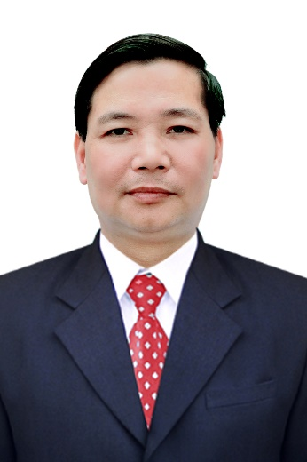 |  | TIỂU SỬ TÓM TẮT  CỦA NGƯỜI ỨNG CỬ ĐẠI BIỂU HỘI ĐỒNG NHÂN DÂN  XÃ NINH HIỆP, NHIỆM KỲ 2021-2026
 |  | ĐƠN VỊ BẦU CỬ SỐ 02
1. Họ và tên thường dùng: NGUYỄN VĂN TUẤN
2. Họ và tên khai sinh: NGUYỄN VĂN TUẤN
Các bí danh/tên gọi khác (nếu có):
3. Ngày, tháng, năm sinh: 05/6/1978 4. Giới tính: Nam
5. Quốc tịch: Việt nam
6. Nơi đăng ký khai sinh: Thôn 2 xã Ninh Hiệp - Gia Lâm - Hà Nội
7. Quê quán: xã Ninh Hiệp - Gia Lâm - Hà Nội
8. Nơi đăng ký thường trú: Thôn 2 xã Ninh Hiệp - Gia Lâm - Hà Nội
Nơi ở hiện nay: Thôn 2 xã Ninh Hiệp - Gia Lâm - Hà Nội
9. Số CMND/Hộ chiếu/Căn cước công dân: 001078007678
Ngày cấp: 16/11/2015 Cơ quan cấp: Cục cảnh sát công an Hà Nội
10. Dân tộc: Kinh 11. Tôn giáo: Không
12. Trình độ:
- Giáo dục phổ thông: 12/12
- Chuyên môn, nghiệp vụ: Cử nhân Luật
- Học vị: Học hàm:
- Lý luận chính trị: Trung cấp
- Ngoại ngữ: Tiếng Anh B
13. Nghề nghiệp hiện nay: Công chức
- Ngạch ……………… Mã ngạch 10.003
- Bậc lương (nếu có): 3; Hệ số lương: 3,0. Ngày hưởng: 10/2019
- Phụ cấp chức vụ (Nếu có): 0,25
14. Chức vụ trong cơ quan, tổ chức, đơn vị đang công tác: Phó bí thư Đảng ủy - Chủ tịch UBND xã Ninh Hiệp
15. Nơi công tác: UBND xã Ninh Hiệp
16. Ngày vào Đảng: 03/9/2001
- Ngày chính thức: 03/9/2002; Số thẻ đảng viên: 05.093801
- Chức vụ trong Đảng: Phó bí thư Đảng ủy xã Ninh Hiệp
- Ngày ra khỏi Đảng (nếu có)
Lý do ra khỏi Đảng:
17. Tham gia làm thành viên của các tổ chức đoàn thể:
- Tên tổ chức đoàn thể:
- Chức vụ trong từng tổ chức đoàn thể:
18. Tình trạng sức khỏe:
19. Các hình thức khen thưởng nhà nước đã được trao tặng:
20. Các hình thức kỷ luật, xử lý vi phạm đã bị áp dụng (Đảng, chính quyền, đoàn thể):
21. Là đại biểu Quốc hội khóa (nếu có):
22. Là đại biểu Hội đồng nhân dân (nếu có): xã Ninh Hiệp nhiệm kỳ 2011 – 2016; 2016 – 2021.

TÓM TẮT QUÁ TRÌNH CÔNG TÁC
Từ 4/2002 | Ủy viên Ban thường vụ đoàn xã
Đến 02/2003 | Phó bí thư Đoàn xã, Chủ tịch Hội Liên hiệp thanh niên xã Ninh Hiệp
Từ 5/2005 đến 9/2005 | Đảng ủy viên, Phó bí thư Đoàn xã, Chủ tịch hội LHTN, Trung đội trưởng DQCĐ
Từ 10/2006 đến 11/2006 | Đảng ủy viên, Phó bí thư Đoàn xã, Chủ tịch hội LHTN xã, Ủy viên Hội LHTN huyện Gia Lâm, Cán bộ văn phòng đảng ủy xã, Trung đội trưởng DQCĐ
Từ 11/2006 đến 10/2011 | Đảng ủy viên, Phó bí thư Đoàn xã, Chủ tịch hội LHTN xã, Ủy viên Hội LHTN huyện Gia Lâm, Cán bộ văn phòng đảng ủy xã, Trưởng uyên giáo Đảng ủy, Trung đội trưởng DQCĐ
Từ 10/2012 đến 4/2015 | Đảng ủy viên, Chủ tịch Hội Nông dân xã Ninh Hiệp
Từ 7/2015 đến 8/2015 | Phó bí thư Đảng ủy, chủ nhiệm UBKT Đảng ủy, chủ tịch Hội Nông dân xã Ninh Hiệp
Từ 9/2015 đến nay | Phó Bí thư Đảng ủy, Chủ tịch UBND xã Ninh Hiệp

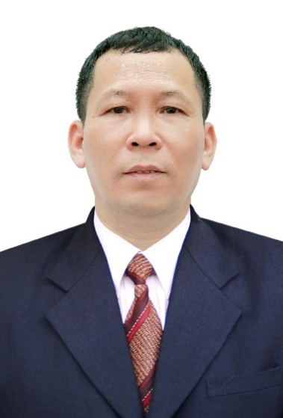 | TIỂU SỬ TÓM TẮT  CỦA NGƯỜI ỨNG CỬ ĐẠI BIỂU HỘI ĐỒNG NHÂN DÂN  XÃ NINH HIỆP, NHIỆM KỲ 2021-2026
 | ĐƠN VỊ BẦU CỬ SỐ 02
1. Họ và tên thường dùng: NGUYỄN VĂN CHIẾN
2. Họ và tên khai sinh: NGUYỄN VĂN CHIẾN
Các bí danh/tên gọi khác (nếu có):
3. Ngày, tháng, năm sinh: 09/10/1966 4. Giới tính: Nam
5. Quốc tịch: Việt Nam
6. Nơi đăng ký khai sinh: xã Ninh Hiệp – Gia Lâm – Hà Nội
7. Quê quán: xã Ninh Hiệp – Gia Lâm – Hà Nội
8. Nơi đăng ký thường trú: xã Ninh Hiệp – Gia Lâm – Hà Nội
Nơi ở hiện nay: Thôn 2 xã Ninh Hiệp – Gia Lâm – Hà Nội
9. Số CMND/Hộ chiếu/Căn cước công dân: 001066008734
Ngày cấp: 05/01/2017 Cơ quan cấp: Cục cảnh sát
10. Dân tộc: Kinh 11. Tôn giáo: Không

12. Trình độ:
- Giáo dục phổ thông: 7/10
- Chuyên môn, nghiệp vụ:
- Học vị: Học hàm:
- Lý luận chính trị:
- Ngoại ngữ:
13. Nghề nghiệp hiện nay: Làm ruộng
14. Chức vụ trong cơ quan, tổ chức, đơn vị đang công tác:
15. Nơi công tác:
16. Ngày vào Đảng: / /
- Ngày chính thức: ……/…./………..; Số thẻ đảng viên
- Chức vụ trong Đảng:
- Ngày ra khỏi Đảng (nếu có)
Lý do ra khỏi Đảng:
17. Tham gia làm thành viên của các tổ chức đoàn thể:
- Tên tổ chức đoàn thể:
- Chức vụ trong từng tổ chức đoàn thể:
18. Tình trạng sức khỏe: Tốt
19. Các hình thức khen thưởng nhà nước đã được trao tặng:
20. Các hình thức kỷ luật, xử lý vi phạm đã bị áp dụng (Đảng, chính quyền, đoàn thể):
21. Là đại biểu Quốc hội khóa (nếu có):
22. Là đại biểu Hội đồng nhân dân (nếu có):…………………….. nhiệm kỳ

TÓM TẮT QUÁ TRÌNH CÔNG TÁC
Từ 2017 đến 2019 | Phó trưởng thôn 2

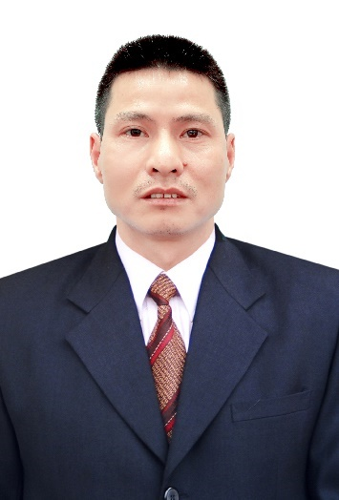 | TIỂU SỬ TÓM TẮT  CỦA NGƯỜI ỨNG CỬ ĐẠI BIỂU HỘI ĐỒNG NHÂN DÂN  XÃ NINH HIỆP, NHIỆM KỲ 2021-2026
 | ĐƠN VỊ BẦU CỬ SỐ 02
1. Họ và tên thường dùng: NGUYỄN VĂN VIỆN
2. Họ và tên khai sinh: NGUYỄN VĂN VIỆN
Các bí danh/tên gọi khác (nếu có):
3. Ngày, tháng, năm sinh: 13/11/1981 4. Giới tính: Nam
5. Quốc tịch: Việt Nam
6. Nơi đăng ký khai sinh: xã Ninh Hiệp – Gia Lâm – Hà Nội
7. Quê quán: xã Ninh Hiệp – Gia Lâm – Hà Nội
8. Nơi đăng ký thường trú: xã Ninh Hiệp – Gia Lâm – Hà Nội
Nơi ở hiện nay: Thôn 2 xã Ninh Hiệp – Gia Lâm – Hà Nội
9. Số CMND/Hộ chiếu/Căn cước công dân: 001081030323
Ngày cấp: 23/3/2020 Cơ quan cấp: Cục cảnh sát
10. Dân tộc: Kinh 11. Tôn giáo: Không
12. Trình độ:
- Giáo dục phổ thông: 10/12
- Chuyên môn, nghiệp vụ:
- Học vị: Học hàm:
- Lý luận chính trị:
- Ngoại ngữ:
13. Nghề nghiệp hiện nay: Làm ruộng
14. Chức vụ trong cơ quan, tổ chức, đơn vị đang công tác: Phó trưởng thôn 2
15. Nơi công tác: Thôn 2 xã Ninh Hiệp – Gia Lâm – Hà Nội
16. Ngày vào Đảng: / /
- Ngày chính thức: ……/…./………..; Số thẻ đảng viên
- Chức vụ trong Đảng:
- Ngày ra khỏi Đảng (nếu có)
Lý do ra khỏi Đảng:
17. Tham gia làm thành viên của các tổ chức đoàn thể:
- Tên tổ chức đoàn thể:
- Chức vụ trong từng tổ chức đoàn thể:
18. Tình trạng sức khỏe: Tốt
19. Các hình thức khen thưởng nhà nước đã được trao tặng:
20. Các hình thức kỷ luật, xử lý vi phạm đã bị áp dụng (Đảng, chính quyền, đoàn thể):
21. Là đại biểu Quốc hội khóa (nếu có):
22. Là đại biểu Hội đồng nhân dân (nếu có):…………………….. nhiệm kỳ

TÓM TẮT QUÁ TRÌNH CÔNG TÁC
Từ 11/2019 đến nay | Phó trưởng thôn 2

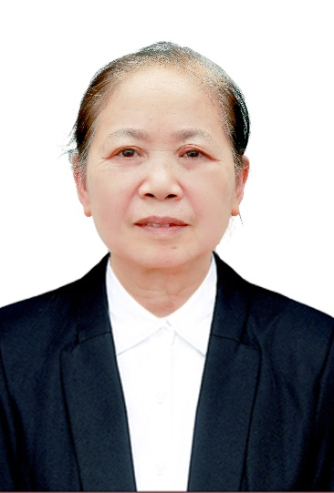 | TIỂU SỬ TÓM TẮT  CỦA NGƯỜI ỨNG CỬ ĐẠI BIỂU HỘI ĐỒNG NHÂN DÂN  XÃ NINH HIỆP, NHIỆM KỲ 2021-2026
 | ĐƠN VỊ BẦU CỬ SỐ 02
1. Họ và tên thường dùng: NGUYỄN THỊ HOẠT
2. Họ và tên khai sinh: NGUYỄN THỊ HOẠT
Các bí danh/tên gọi khác (nếu có):
3. Ngày, tháng, năm sinh: 18/10/1956 4. Giới tính: Nữ
5. Quốc tịch: Việt Nam
6. Nơi đăng ký khai sinh: xã Yên Thường – Gia Lâm – Hà Nội
7. Quê quán: Thôn Đỗ Xá xã Yên Thường – Gia Lâm – Hà Nội
8. Nơi đăng ký thường trú: Thôn 2 xã Ninh Hiệp – Gia Lâm – Hà Nội
Nơi ở hiện nay: Thôn 2 xã Ninh Hiệp – Gia Lâm – Hà Nội
9. Số CMND/Hộ chiếu/Căn cước công dân: 001156010517
Ngày cấp: 18/9/2018 Cơ quan cấp: CA huyện Gia Lâm
10. Dân tộc: Kinh 11. Tôn giáo: Không
12. Trình độ:
- Giáo dục phổ thông: 10/10
- Chuyên môn, nghiệp vụ: Đại học chuyên ngành thú y
- Học vị: Học hàm:
- Lý luận chính trị: Trung cấp
- Ngoại ngữ: Tiếng Anh B
13. Nghề nghiệp hiện nay: Hưu trí
14. Chức vụ trong cơ quan, tổ chức, đơn vị đang công tác:
15. Nơi công tác: Thôn 2 xã Ninh Hiệp – Gia Lâm – Hà Nội
16. Ngày vào Đảng: 02/8/1986
- Ngày chính thức: 02/8/1987; Số thẻ đảng viên: 05036585
- Chức vụ trong Đảng: chi ủy viên chi bộ thôn 2 xã Ninh Hiệp – Gia Lâm – Hà Nội
- Ngày ra khỏi Đảng (nếu có)
Lý do ra khỏi Đảng:
17. Tham gia làm thành viên của các tổ chức đoàn thể:
- Tên tổ chức đoàn thể: Ủy ban MTTQ xã Ninh Hiệp
- Chức vụ trong từng tổ chức đoàn thể: Trưởng ban CTMT thôn 2
18. Tình trạng sức khỏe: Bình thường
19. Các hình thức khen thưởng nhà nước đã được trao tặng:
20. Các hình thức kỷ luật, xử lý vi phạm đã bị áp dụng (Đảng, chính quyền, đoàn thể):
21. Là đại biểu Quốc hội khóa (nếu có):
22. Là đại biểu Hội đồng nhân dân (nếu có): khóa XX nhiệm kỳ 2016 – 2021.

TÓM TẮT QUÁ TRÌNH CÔNG TÁC
Từ 12/1982 đến 11/2011 | Công tác tại trạm thú y huyện Đông Anh, Hà Nội. Ngoài công tác chuyên môn là phòng chống dịch bệnh cho gia súc, gia cầm, tôi còn kiêm nhiều công tác đoàn thể: Bí thư chi đoàn, chi hội trưởng chi hội phụ nữ, BCH công đoàn, cấp ủy chi bộ
11/2011 đến nay | Nghỉ hưu tại thôn 2 xã Ninh Hiệp – Gia Lâm – Hà Nội
4/2013 đến 01/2014 | Phó ban CTMT thôn 2 xã Ninh Hiệp – Gia Lâm – Hà Nội
02/2014 đến nay | Trưởng ban CTMT thôn 2 xã Ninh Hiệp – Gia Lâm – Hà Nội
01/2013 đến 01/2020 | Phó bí thư chi bộ thôn 2 xã Ninh Hiệp – Gia Lâm – Hà Nội
02/2020 đến nay | Cấp ủy chi bộ thôn 2, Đại biểu HĐND khóa XX, nhiệm kỳ 2016 – 2021
08/2018 đến nay | Thường vụ BCH hội Người cao tuổi xã Ninh Hiệp

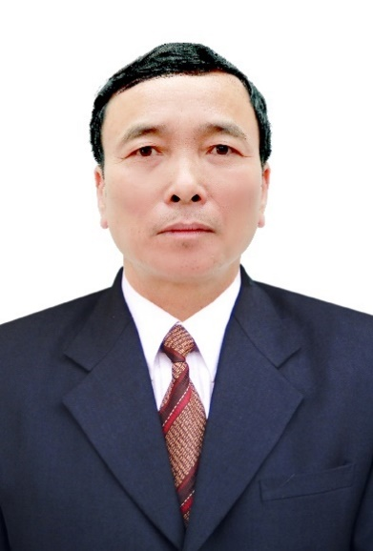 | TIỂU SỬ TÓM TẮT  CỦA NGƯỜI ỨNG CỬ ĐẠI BIỂU HỘI ĐỒNG NHÂN DÂN  XÃ NINH HIỆP, NHIỆM KỲ 2021-2026
 | ĐƠN VỊ BẦU CỬ SỐ 02
1. Họ và tên thường dùng: NGUYỄN VĂN TÂM
2. Họ và tên khai sinh: NGUYỄN VĂN TÂM
Các bí danh/tên gọi khác (nếu có):
3. Ngày, tháng, năm sinh: 11/01/1969 4. Giới tính: Nam
5. Quốc tịch: Việt Nam
6. Nơi đăng ký khai sinh: xã Ninh Hiệp – Gia Lâm – Hà Nội
7. Quê quán: xã Ninh Hiệp – Gia Lâm – Hà Nội
8. Nơi đăng ký thường trú: Thôn 2 xã Ninh Hiệp – Gia Lâm – Hà Nội
Nơi ở hiện nay: Thôn 2 xã Ninh Hiệp – Gia Lâm – Hà Nội
9. Số CMND/Hộ chiếu/Căn cước công dân: 001069017990
Ngày cấp: 01/10/2019 Cơ quan cấp: CA Thành phố Hà Nội

10. Dân tộc: Kinh 11. Tôn giáo: Không
12. Trình độ:
- Giáo dục phổ thông: 7/10
- Chuyên môn, nghiệp vụ:
- Học vị: Học hàm:
- Lý luận chính trị:
- Ngoại ngữ:
13. Nghề nghiệp hiện nay: Làm ruộng
14. Chức vụ trong cơ quan, tổ chức, đơn vị đang công tác:
15. Nơi công tác:
16. Ngày vào Đảng: / /
- Ngày chính thức: ……/…./………..; Số thẻ đảng viên
- Chức vụ trong Đảng:
- Ngày ra khỏi Đảng (nếu có)
Lý do ra khỏi Đảng:
17. Tham gia làm thành viên của các tổ chức đoàn thể:
- Tên tổ chức đoàn thể:
- Chức vụ trong từng tổ chức đoàn thể:
18. Tình trạng sức khỏe: Tốt
19. Các hình thức khen thưởng nhà nước đã được trao tặng:
20. Các hình thức kỷ luật, xử lý vi phạm đã bị áp dụng (Đảng, chính quyền, đoàn thể):
21. Là đại biểu Quốc hội khóa (nếu có):
22. Là đại biểu Hội đồng nhân dân (nếu có):…………………….. nhiệm kỳ

TÓM TẮT QUÁ TRÌNH CÔNG TÁC
Phó ban công tác mặt trận

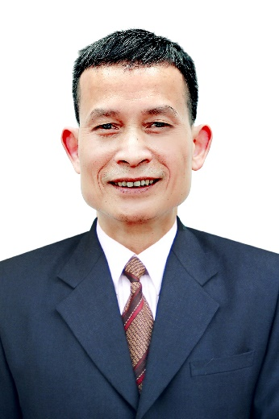 | TIỂU SỬ TÓM TẮT  CỦA NGƯỜI ỨNG CỬ ĐẠI BIỂU HỘI ĐỒNG NHÂN DÂN  XÃ NINH HIỆP, NHIỆM KỲ 2021-2026
 | ĐƠN VỊ BẦU CỬ SỐ 03
1. Họ và tên thường dùng: NGUYỄN VĂN THÁI
2. Họ và tên khai sinh: NGUYỄN VĂN THÁI
Các bí danh/tên gọi khác (nếu có):
3. Ngày, tháng, năm sinh: 01/5/1966 4. Giới tính: Nam
5. Quốc tịch: Việ Nam
6. Nơi đăng ký khai sinh: Thôn 3 xã Ninh Hiệp – Gia Lâm – Hà Nội
7. Quê quán: Thôn 3 xã Ninh Hiệp – Gia Lâm – Hà Nội
8. Nơi đăng ký thường trú: Thôn 3 xã Ninh Hiệp – Gia Lâm – Hà Nội
Nơi ở hiện nay: Thôn 3 xã Ninh Hiệp – Gia Lâm – Hà Nội
9. Số CMND/Hộ chiếu/Căn cước công dân: 001066009008
Ngày cấp: 22/02/2017 Cơ quan cấp: Cục cảnh sát
10. Dân tộc: Kinh 11. Tôn giáo: Không
12. Trình độ:
- Giáo dục phổ thông: 7/10
- Chuyên môn, nghiệp vụ:
- Học vị: Học hàm:
- Lý luận chính trị:
- Ngoại ngữ:
13. Nghề nghiệp hiện nay: Hoạt động không chuyên trách ở cơ sở
14. Chức vụ trong cơ quan, tổ chức, đơn vị đang công tác: Trưởng thôn
15. Nơi công tác: Thôn 3 xã Ninh Hiệp – Gia Lâm – Hà Nội
16. Ngày vào Đảng: / /
- Ngày chính thức: ……/…./………..; Số thẻ đảng viên
- Chức vụ trong Đảng:
- Ngày ra khỏi Đảng (nếu có)
Lý do ra khỏi Đảng:
17. Tham gia làm thành viên của các tổ chức đoàn thể:
- Tên tổ chức đoàn thể:
- Chức vụ trong từng tổ chức đoàn thể: Trưởng thôn
18. Tình trạng sức khỏe: Tốt
19. Các hình thức khen thưởng nhà nước đã được trao tặng:
20. Các hình thức kỷ luật, xử lý vi phạm đã bị áp dụng (Đảng, chính quyền, đoàn thể):
21. Là đại biểu Quốc hội khóa (nếu có):
22. Là đại biểu Hội đồng nhân dân (nếu có): Đại biểu HĐND nhiệm kỳ 2016 - 2021

TÓM TẮT QUÁ TRÌNH CÔNG TÁC
1985 đến 1988 | Tham gia quân đội
2011 đến 2012 | Tham gia ban giám sát đầu tư cộng đồng xã Ninh Hiệp
2012 đến 2015 | Tham gia trưởng thôn 3 khóa V
2015 đến 2017 | Tham gia trưởng thôn 3 khóa VI
2017 đến 2019 | Tham gia trưởng thôn 3 khóa VII
2019 đến 2022 | Tham gia trưởng thôn 3 khóa VIII
2016 đến 2021 | Tham gia Đại biểu HĐND nhiệm kỳ 2016 - 2021

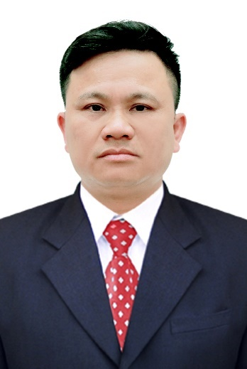 | TIỂU SỬ TÓM TẮT  CỦA NGƯỜI ỨNG CỬ ĐẠI BIỂU HỘI ĐỒNG NHÂN DÂN  XÃ NINH HIỆP, NHIỆM KỲ 2021-2026
 | ĐƠN VỊ BẦU CỬ SỐ 03
. Họ và tên thường dùng: NGUYỄN NHƯ QUÂN
2. Họ và tên khai sinh: NGUYỄN NHƯ QUÂN
Các bí danh/tên gọi khác (nếu có):
3. Ngày, tháng, năm sinh: 07/6/1975 4. Giới tính: Nam
5. Quốc tịch: Việt Nam
6. Nơi đăng ký khai sinh: Thôn 3 xã Ninh Hiệp – Gia Lâm – Hà Nội
7. Quê quán: xã Ninh Hiệp – Gia Lâm – Hà Nội
8. Nơi đăng ký thường trú: Thôn 3 xã Ninh Hiệp – Gia Lâm – Hà Nội
Nơi ở hiện nay: Thôn 3 xã Ninh Hiệp – Gia Lâm – Hà Nội
9. Số CMND/Hộ chiếu/Căn cước công dân: 001075014629
Ngày cấp: 12/5/2017 Cơ quan cấp: Cục cảnh sát
10. Dân tộc: Kinh 11. Tôn giáo: Không
12. Trình độ:
- Giáo dục phổ thông: 10/12
- Chuyên môn, nghiệp vụ:
- Học vị: Học hàm:
- Lý luận chính trị:
- Ngoại ngữ:
13. Nghề nghiệp hiện nay: nghề nghiệp không chuyên trách
14. Chức vụ trong cơ quan, tổ chức, đơn vị đang công tác: phó thôn, chi hội trưởng nông dân
15. Nơi công tác: Thôn 3 xã Ninh Hiệp – Gia Lâm – Hà Nội
16. Ngày vào Đảng: / /
- Ngày chính thức: ……/…./………..; Số thẻ đảng viên
- Chức vụ trong Đảng:
- Ngày ra khỏi Đảng (nếu có)
Lý do ra khỏi Đảng:
17. Tham gia làm thành viên của các tổ chức đoàn thể: Phó trưởng thôn
- Tên tổ chức đoàn thể: Hội Nông dân xã Ninh Hiệp – Gia Lâm – Hà Nội
- Chức vụ trong từng tổ chức đoàn thể: Phó trưởng thôn, chi hội trưởng Nông dân
18. Tình trạng sức khỏe: Tốt
19. Các hình thức khen thưởng nhà nước đã được trao tặng:
20. Các hình thức kỷ luật, xử lý vi phạm đã bị áp dụng (Đảng, chính quyền, đoàn thể):
21. Là đại biểu Quốc hội khóa (nếu có):
22. Là đại biểu Hội đồng nhân dân (nếu có):…………………….. nhiệm kỳ

TÓM TẮT QUÁ TRÌNH CÔNG TÁC
1994 đến 1996 | Tham gia nghĩa vụ quân sự
2017 đến 2019 | Phó trưởng thôn 3 nhiệm kỳ 2017 – 2019; chi hội trưởng nông dân thôn 3
2019 đến 2022 | Phó trưởng thôn 3 nhiệm kỳ 2019 – 2022; chi hội trưởng nông dân thôn 3

 | TIỂU SỬ TÓM TẮT  CỦA NGƯỜI ỨNG CỬ ĐẠI BIỂU HỘI ĐỒNG NHÂN DÂN  XÃ NINH HIỆP, NHIỆM KỲ 2021-2026
 | ĐƠN VỊ BẦU CỬ SỐ 03
1. Họ và tên thường dùng: NGUYỄN THỊ TUYẾT
2. Họ và tên khai sinh: NGUYỄN THỊ TUYẾT
Các bí danh/tên gọi khác (nếu có): không
3. Ngày, tháng, năm sinh: 07/01/1968 4. Giới tính: Nữ
5. Quốc tịch: Việt Nam
6. Nơi đăng ký khai sinh: xã Ninh Hiệp – Gia Lâm – Hà Nội
7. Quê quán: xã Ninh Hiệp – Gia Lâm – Hà Nội
8. Nơi đăng ký thường trú: thôn 3 xã Ninh Hiệp – Gia Lâm – Hà Nội
Nơi ở hiện nay: Thôn 3 xã Ninh Hiệp – Gia Lâm – Hà Nội
9. Số CMND/Hộ chiếu/Căn cước công dân: 001168009795
Ngày cấp: 20/4/2017 Cơ quan cấp: Cục cảnh sát
10. Dân tộc: Kinh 11. Tôn giáo: Không
12. Trình độ:
- Giáo dục phổ thông: 9/10
- Chuyên môn, nghiệp vụ:
- Học vị: Học hàm:
- Lý luận chính trị:
- Ngoại ngữ:
13. Nghề nghiệp hiện nay: Làm ruộng
14. Chức vụ trong cơ quan, tổ chức, đơn vị đang công tác:
15. Nơi công tác:
16. Ngày vào Đảng: / /
- Ngày chính thức: ……/…./………..; Số thẻ đảng viên
- Chức vụ trong Đảng:
- Ngày ra khỏi Đảng (nếu có)
Lý do ra khỏi Đảng:
17. Tham gia làm thành viên của các tổ chức đoàn thể:
- Tên tổ chức đoàn thể: Ban CTMT thôn 3; BCH chi hội phụ nữ thôn 3
- Chức vụ trong từng tổ chức đoàn thể: Phó ban CTMT thôn 3
18. Tình trạng sức khỏe: Tốt
19. Các hình thức khen thưởng nhà nước đã được trao tặng:
20. Các hình thức kỷ luật, xử lý vi phạm đã bị áp dụng (Đảng, chính quyền, đoàn thể):
21. Là đại biểu Quốc hội khóa (nếu có):
22. Là đại biểu Hội đồng nhân dân (nếu có):…………………….. nhiệm kỳ

TÓM TẮT QUÁ TRÌNH CÔNG TÁC
3/12/2018 | Trưởng ban CTMT thôn 3 nhiệm kỳ 2019 – 2024.  Để thực hiện đề án 21 của Thành ủy Hà Nội ngày 16/9/2019;  Căn cứ vào biên bản hội nghị kiện toàn thôn 3 ngày 26/5/2020 được bổ nhiệm làm phó ban CTMT thôn 3 ngày 01/6/2020 làm phó
05/6/2015 | Được bầu vào Ban chấp hành phụ nữ thôn 3

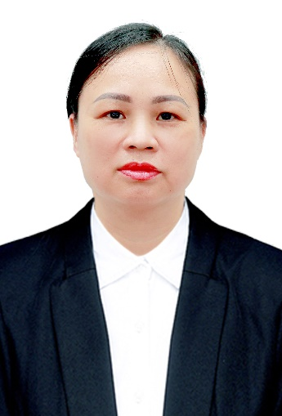 | TIỂU SỬ TÓM TẮT  CỦA NGƯỜI ỨNG CỬ ĐẠI BIỂU HỘI ĐỒNG NHÂN DÂN  XÃ NINH HIỆP, NHIỆM KỲ 2021-2026
 | ĐƠN VỊ BẦU CỬ SỐ 03
1. Họ và tên thường dùng: NGUYỄN THỊ HOA
2. Họ và tên khai sinh: NGUYỄN THỊ HOA
Các bí danh/tên gọi khác (nếu có):
3. Ngày, tháng, năm sinh: 22/12/1974 4. Giới tính: Nữ
5. Quốc tịch: Việt Nam
6. Nơi đăng ký khai sinh: UBND Thị trấn Yên Lạc – Yên Lạc – Vĩnh Phúc
7. Quê quán: Thị trấn Yên Lạc – huyện Yên Lạc – Tỉnh Vĩnh Phúc
8. Nơi đăng ký thường trú: Thôn 3 xã Ninh Hiệp – Gia Lâm – Hà Nội
Nơi ở hiện nay: Thôn 3 xã Ninh Hiệp – Gia Lâm – Hà Nội
9. Số CMND/Hộ chiếu/Căn cước công dân: 026174003240
Ngày cấp: 25/10/2019 Cơ quan cấp: CA huyện Gia Lâm
10. Dân tộc: Kinh 11. Tôn giáo: Không
12. Trình độ:
- Giáo dục phổ thông: 8/12
- Chuyên môn, nghiệp vụ:
- Học vị: Học hàm:
- Lý luận chính trị:
- Ngoại ngữ:
13. Nghề nghiệp hiện nay: Làm ruộng
14. Chức vụ trong cơ quan, tổ chức, đơn vị đang công tác: Hội phó phụ nữ thôn
15. Nơi công tác: Thôn 3 xã Ninh Hiệp – Gia Lâm – Hà Nội
16. Ngày vào Đảng: / /
- Ngày chính thức: ……/…./………..; Số thẻ đảng viên
- Chức vụ trong Đảng:
- Ngày ra khỏi Đảng (nếu có)
Lý do ra khỏi Đảng:
17. Tham gia làm thành viên của các tổ chức đoàn thể:
- Tên tổ chức đoàn thể:
- Chức vụ trong từng tổ chức đoàn thể:
18. Tình trạng sức khỏe: Tốt
19. Các hình thức khen thưởng nhà nước đã được trao tặng:
20. Các hình thức kỷ luật, xử lý vi phạm đã bị áp dụng (Đảng, chính quyền, đoàn thể):
21. Là đại biểu Quốc hội khóa (nếu có):
22. Là đại biểu Hội đồng nhân dân (nếu có):…………………….. nhiệm kỳ

TÓM TẮT QUÁ TRÌNH CÔNG TÁC
2011 đến 2015 | Ban chấp hành hội phụ nữ thôn 3
2016 đến 2020 | Hội phó hội phụ nữ thôn 3

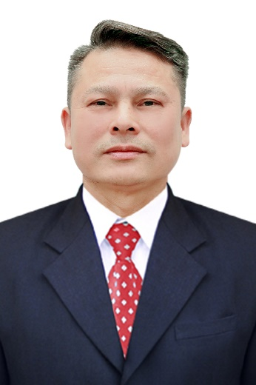 | TIỂU SỬ TÓM TẮT  CỦA NGƯỜI ỨNG CỬ ĐẠI BIỂU HỘI ĐỒNG NHÂN DÂN  XÃ NINH HIỆP, NHIỆM KỲ 2021-2026
 | ĐƠN VỊ BẦU CỬ SỐ 03
1. Họ và tên thường dùng: NGUYỄN NHƯ NHÃ
2. Họ và tên khai sinh: NGUYỄN NHƯ NHÃ
Các bí danh/tên gọi khác (nếu có): không
3. Ngày, tháng, năm sinh: 24/8/1973 4. Giới tính: Nam
5. Quốc tịch: Việt Nam
6. Nơi đăng ký khai sinh: xã Ninh Hiệp – Gia Lâm – Hà Nội
7. Quê quán: xã Ninh Hiệp – Gia Lâm – Hà Nội
8. Nơi đăng ký thường trú: Thôn 3 xã Ninh Hiệp – Gia Lâm – Hà Nội
Nơi ở hiện nay: Thôn 3 xã Ninh Hiệp – Gia Lâm – Hà Nội
9. Số CMND/Hộ chiếu/Căn cước công dân: 001073008602
Ngày cấp: 12/4/2016 Cơ quan cấp: Cục cảnh sát
10. Dân tộc: Kinh 11. Tôn giáo: Không
12. Trình độ:
- Giáo dục phổ thông: 12/12
- Chuyên môn, nghiệp vụ: Đại học hành chính
- Học vị: Không Học hàm: Không
- Lý luận chính trị: Trung cấp
- Ngoại ngữ: Tiếng Anh
13. Nghề nghiệp hiện nay: Công chức
14. Chức vụ trong cơ quan, tổ chức, đơn vị đang công tác: Chủ tịch hội Nông dân xã Ninh Hiệp – Gia Lâm – Hà Nội
15. Nơi công tác: UBND xã Ninh Hiệp
16. Ngày vào Đảng: 03/02/2007
- Ngày chính thức: 03/02/2008; Số thẻ đảng viên: 05192321
- Chức vụ trong Đảng: Đảng viên
- Ngày ra khỏi Đảng (nếu có) Không
Lý do ra khỏi Đảng: Không
17. Tham gia làm thành viên của các tổ chức đoàn thể:
- Tên tổ chức đoàn thể: UB MTTQ xã
- Chức vụ trong từng tổ chức đoàn thể: Thường trực
18. Tình trạng sức khỏe: Tốt
19. Các hình thức khen thưởng nhà nước đã được trao tặng:
- Kỷ niệm chương “Vì sự nghiệp DS-GĐ&TE”
- Kỷ niệm chương “Vì giai cấp Nông dân Việt Nam”
20. Các hình thức kỷ luật, xử lý vi phạm đã bị áp dụng (Đảng, chính quyền, đoàn thể): Khiển trách sinh con thứ 3 năm 2012
21. Là đại biểu Quốc hội khóa (nếu có):
22. Là đại biểu Hội đồng nhân dân (nếu có): Không

TÓM TẮT QUÁ TRÌNH CÔNG TÁC
26/3/1988 | Kết nạp vào Đoàn TNCS Hồ Chí Minh
09/9/2002 | Là UV BCH Hội Nông dân xã Ninh Hiệp, nhiệm kỳ 2002 - 2007
09/9/2007 | Là UV BTV Hội Nông dân xã nhiệm kỳ 2007 – 2012
8/1996 đến 8/2008 | Là cán bộ chuyên trách DS GĐ&TE xã Ninh Hiệp
8/2008 đến 8/2016 | Là cán bộ GTTL – VSMT và kiêm thủ quỹ ngân sách UBND xã Ninh Hiệp
8/2016 đến nay | Là chủ tịch Hội Nông dân xã Ninh Hiệp

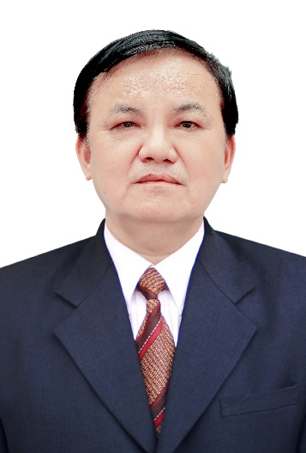 | TIỂU SỬ TÓM TẮT  CỦA NGƯỜI ỨNG CỬ ĐẠI BIỂU HỘI ĐỒNG NHÂN DÂN  XÃ NINH HIỆP, NHIỆM KỲ 2021-2026
 | ĐƠN VỊ BẦU CỬ SỐ 04
1. Họ và tên thường dùng: NGUYỄN CÔNG BẢO
2. Họ và tên khai sinh: NGUYỄN CÔNG BẢO
Các bí danh/tên gọi khác (nếu có):
3. Ngày, tháng, năm sinh: 02/5/1958. Giới tính: Nam
5. Quốc tịch: Việt Nam
6. Nơi đăng ký khai sinh: Hà Nội
7. Quê quán: Xã Ninh Hiệp – Gia Lâm – Hà Nội
8. Nơi đăng ký thường trú: Thôn 4 Xã Ninh Hiệp – Gia Lâm – Hà Nội
Nơi ở hiện nay: Thôn 4 Xã Ninh Hiệp – Gia Lâm – Hà Nội
9. Số CMND/Hộ chiếu/Căn cước công dân: 001058016370
Ngày cấp: 03/10/2019 Cơ quan cấp: Cục cảnh sát
10. Dân tộc: Kinh 11. Tôn giáo: Không
12. Trình độ:
- Giáo dục phổ thông: 10/10
- Chuyên môn, nghiệp vụ: Trung cấp cơ điện
- Học vị: Học hàm:
- Lý luận chính trị:
- Ngoại ngữ:
13. Nghề nghiệp hiện nay: Làm ruộng
14. Chức vụ trong cơ quan, tổ chức, đơn vị đang công tác:
15. Nơi công tác:
16. Ngày vào Đảng: 23/7/1985
- Ngày chính thức: 23/10/1987; Số thẻ đảng viên: 05145520
- Chức vụ trong Đảng:
- Ngày ra khỏi Đảng (nếu có)
Lý do ra khỏi Đảng:
17. Tham gia làm thành viên của các tổ chức đoàn thể:
- Tên tổ chức đoàn thể: Hội Nông dân xã Ninh Hiệp
- Chức vụ trong từng tổ chức đoàn thể: Chi hội trưởng Nông dân thôn 4
18. Tình trạng sức khỏe: Tốt
19. Các hình thức khen thưởng nhà nước đã được trao tặng:
Hộ sản xuất kinh doanh giỏi cấp thành phố năm 2019.
20. Các hình thức kỷ luật, xử lý vi phạm đã bị áp dụng (Đảng, chính quyền, đoàn thể):
21. Là đại biểu Quốc hội khóa (nếu có):
22. Là đại biểu Hội đồng nhân dân (nếu có): Khóa XX. nhiệm kỳ 2011 – 2016.

TÓM TẮT QUÁ TRÌNH CÔNG TÁC
Từ nhỏ đến năm 1981 | Là học sinh phổ thông và trường cơ điện
1981 đến 1986 | Nhập ngũ
1986 đến 2021 | Làm ruộng
2006 đến 2021 | Tổ trưởng tổ liên gia
2008 đến 2015 | Làm ủy viên và phó ban TTND xã Ninh Hiệp
2012 đến 2017 | Làm hội viên và chi hội trưởng CCB thôn 4
2015 đến 2017 | Làm trưởng thôn 4
2007 đến 2014 | Chi hội phó nông dân
2015 đến 2021 | Chi hội trưởng nông dân thôn 4
2011 đến 2016 | Là Đại biểu Hội đồng nhân dân nhiệm kỳ 2011- 2016

 | TIỂU SỬ TÓM TẮT  CỦA NGƯỜI ỨNG CỬ ĐẠI BIỂU HỘI ĐỒNG NHÂN DÂN  XÃ NINH HIỆP, NHIỆM KỲ 2021-2026
 | ĐƠN VỊ BẦU CỬ SỐ 04
1. Họ và tên thường dùng: THẠCH VĂN SƠN
2. Họ và tên khai sinh: THẠCH VĂN SƠN
Các bí danh/tên gọi khác (nếu có):
3. Ngày, tháng, năm sinh: 15/5/1972 4. Giới tính: Nam
5. Quốc tịch: Việt Nam
6. Nơi đăng ký khai sinh: Xã Ninh Hiệp – Gia Lâm – Hà Nội
7. Quê quán: Xã Ninh Hiệp – Gia Lâm – Hà Nội
8. Nơi đăng ký thường trú: Thôn 4 Xã Ninh Hiệp – Gia Lâm – Hà Nội
Nơi ở hiện nay: Thôn 4 Xã Ninh Hiệp – Gia Lâm – Hà Nội
9. Số CMND/Hộ chiếu/Căn cước công dân: 011793152
Ngày cấp: 28/3/2007 Cơ quan cấp: Công an thành phố Hà Nội
10. Dân tộc: Kinh 11. Tôn giáo: Không
12. Trình độ:
- Giáo dục phổ thông: 12/12
- Chuyên môn, nghiệp vụ: Kỹ sư kinh tế, cử nhân hành chính
- Học vị: Học hàm:
- Lý luận chính trị: Trung cấp
- Ngoại ngữ: Tiếng Anh B
13. Nghề nghiệp hiện nay: Chủ tịch HĐQT – Giám đốc HTX
14. Chức vụ trong cơ quan, tổ chức, đơn vị đang công tác: Giám đốc HTX
15. Nơi công tác: HTX dịch vụ tổng hợp Ninh Hiệp
16. Ngày vào Đảng: 22/12/2004
- Ngày chính thức: 22/12/2005; Số thẻ đảng viên: 05179275
- Chức vụ trong Đảng: Đảng ủy viên – Bi thư chi bộ HTX
- Ngày ra khỏi Đảng (nếu có)
Lý do ra khỏi Đảng:
17. Tham gia làm thành viên của các tổ chức đoàn thể:
- Tên tổ chức đoàn thể:
- Chức vụ trong từng tổ chức đoàn thể:
18. Tình trạng sức khỏe:
19. Các hình thức khen thưởng nhà nước đã được trao tặng:
20. Các hình thức kỷ luật, xử lý vi phạm đã bị áp dụng (Đảng, chính quyền, đoàn thể):
21. Là đại biểu Quốc hội khóa (nếu có):
22. Là đại biểu Hội đồng nhân dân xã Ninh Hiệp khóa XVIII, XIX, XX; nhiệm kỳ 2004 – 2011; 2011 – 2016; 2016 – 2021.

TÓM TẮT QUÁ TRÌNH CÔNG TÁC
1991 – 5/1995 | Kế toán HTX nông nghiệp Ninh Hiệp.
5/1995 – 12/1996 | Kế toán trưởng HTX nông nghiệp Ninh Hiệp
1/1997 – 6/2001 | Kế toán trưởng HTX dịch vụ điện Ninh Hiệp
7/2001 – 6/2011 | Kế toán trưởng HTX DVTH Ninh Hiệp
7/2011 - nay | Giám đốc HTX DVTH Ninh Hiệp
7/2016 – 7/2018 | Phó chủ tịch UBND xã Ninh Hiệp
2004 - nay | Đại biểu HĐND xã Ninh Hiệp khóa XVIII – XIX – XX
2010 - nay | Đảng ủy viên BCH Đảng bộ xã Ninh Hiệp khóa XXV, XXVI, XXVII

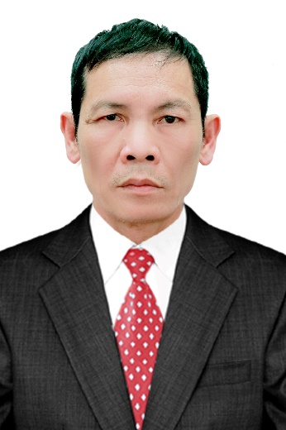 | TIỂU SỬ TÓM TẮT  CỦA NGƯỜI ỨNG CỬ ĐẠI BIỂU HỘI ĐỒNG NHÂN DÂN  XÃ NINH HIỆP, NHIỆM KỲ 2021-2026
 | ĐƠN VỊ BẦU CỬ SỐ 04
1. Họ và tên thường dùng: THẠCH VĂN MIÊN
2. Họ và tên khai sinh: THẠCH VĂN MIÊN
Các bí danh/tên gọi khác (nếu có): không
3. Ngày, tháng, năm sinh: 19/6/1957 4. Giới tính: Nam
5. Quốc tịch: Việt Nam
6. Nơi đăng ký khai sinh: xã Ninh Hiệp – Gia Lâm – Hà Nội
7. Quê quán: xã Ninh Hiệp – Gia Lâm – Hà Nội
8. Nơi đăng ký thường trú: Thôn 4 xã Ninh Hiệp – Gia Lâm – Hà Nội
Nơi ở hiện nay: Thôn 4 xã Ninh Hiệp – Gia Lâm – Hà Nội
9. Số CMND/Hộ chiếu/Căn cước công dân: 001057011263
Ngày cấp: 13/02/2018 Cơ quan cấp: Cục CS ĐKQL DLQG về dân cư
10. Dân tộc: Kinh 11. Tôn giáo: Không
12. Trình độ:
- Giáo dục phổ thông: 7/10
- Chuyên môn, nghiệp vụ:
- Học vị: Học hàm:
- Lý luận chính trị:
- Ngoại ngữ:
13. Nghề nghiệp hiện nay: Làm ruộng
14. Chức vụ trong cơ quan, tổ chức, đơn vị đang công tác:
15. Nơi công tác:
16. Ngày vào Đảng: / /
- Ngày chính thức: ……/…./………..; Số thẻ đảng viên
- Chức vụ trong Đảng:
- Ngày ra khỏi Đảng (nếu có)
Lý do ra khỏi Đảng:
17. Tham gia làm thành viên của các tổ chức đoàn thể: Đại biểu HĐND xã
- Tên tổ chức đoàn thể:
- Chức vụ trong từng tổ chức đoàn thể: Phó thôn
18. Tình trạng sức khỏe:
19. Các hình thức khen thưởng nhà nước đã được trao tặng:
20. Các hình thức kỷ luật, xử lý vi phạm đã bị áp dụng (Đảng, chính quyền, đoàn thể):
21. Là đại biểu Quốc hội khóa (nếu có):
22. Là đại biểu Hội đồng nhân dân (nếu có): 01 nhiệm kỳ 2011 - 2016

TÓM TẮT QUÁ TRÌNH CÔNG TÁC
2011 - 2016 | Đại biểu HĐND xã, phó thôn 4

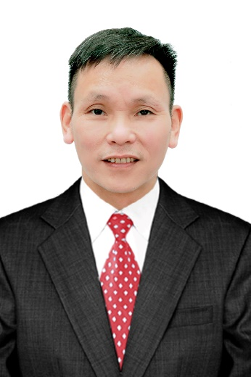 | TIỂU SỬ TÓM TẮT  CỦA NGƯỜI ỨNG CỬ ĐẠI BIỂU HỘI ĐỒNG NHÂN DÂN  XÃ NINH HIỆP, NHIỆM KỲ 2021-2026
 | ĐƠN VỊ BẦU CỬ SỐ 04
1. Họ và tên thường dùng: NGUYỄN THANH HẢI
2. Họ và tên khai sinh: NGUYỄN THANH HẢI
Các bí danh/tên gọi khác (nếu có):
3. Ngày, tháng, năm sinh: 21/11/1973 4. Giới tính: Nam
5. Quốc tịch: Việt Nam
6. Nơi đăng ký khai sinh: xã Ninh Hiệp – Gia Lâm – Hà Nội
7. Quê quán: xã Ninh Hiệp – Gia Lâm – Hà Nội
8. Nơi đăng ký thường trú: Thôn 4 xã Ninh Hiệp – Gia Lâm – Hà Nội
Nơi ở hiện nay: Thôn 4 xã Ninh Hiệp – Gia Lâm – Hà Nội
9. Số CMND/Hộ chiếu/Căn cước công dân: 001073002197
Ngày cấp: 12/4/2016 Cơ quan cấp: Cục CS ĐKQLCC
10. Dân tộc: Kinh 11. Tôn giáo: Không
12. Trình độ:
- Giáo dục phổ thông: 12/12
- Chuyên môn, nghiệp vụ: Cử nhân Luật
- Học vị: Học hàm:
- Lý luận chính trị: Trung cấp
- Ngoại ngữ: Tiếng Anh trình độ B
13. Nghề nghiệp hiện nay: Công chức
14. Chức vụ trong cơ quan, tổ chức, đơn vị đang công tác: Phó bí thư thường trực Đảng ủy xã.
- Ngạch: 01.003
- Bậc lương (Nếu có): 3; Hệ số lương: 3,00; Ngày hưởng: 01/2020
- Phụ cấp chức vụ (Nếu có): 0,25.
15. Nơi công tác: Đảng ủy xã Ninh Hiệp
16. Ngày vào Đảng: 03/6/2004
- Ngày chính thức: 03/6/2005; Số thẻ đảng viên: 05.179269
- Chức vụ trong Đảng: Phó bí thư thường trực
- Ngày ra khỏi Đảng (nếu có)
Lý do ra khỏi Đảng:
17. Tham gia làm thành viên của các tổ chức đoàn thể:
- Tên tổ chức đoàn thể:
- Chức vụ trong từng tổ chức đoàn thể:
18. Tình trạng sức khỏe: Tốt
19. Các hình thức khen thưởng nhà nước đã được trao tặng: Không
20. Các hình thức kỷ luật, xử lý vi phạm đã bị áp dụng (Đảng, chính quyền, đoàn thể): Không
21. Là đại biểu Quốc hội khóa (nếu có):
22. Là đại biểu Hội đồng nhân dân (nếu có): Khóa XXVIII, XIX, XX nhiệm kỳ 2004 – 2011; 2011 – 2016; 2016 – 2021.

TÓM TẮT QUÁ TRÌNH CÔNG TÁC
1992 - 2002 | Xã viên HTX DVTH Ninh Hiệp – Quản lý điện
2002 - 2008 | Phó trưởng công an xã – Đại biểu HĐND xã
2009 – 2010 | Ủy viên UBND – Phó trưởng công an xã – Đại biểu HĐND xã
2010 - 2013 | Đảng ủy viên – CB tư pháp – Đại biểu HĐND xã
2014 - 2015 | Đảng ủy viên – Phó chủ tịch UBND xã – Đại biểu HĐND xã
12/2015 – 6/2016 | Ủy viên BTV Đảng ủy – Phó chủ tịch UBND xã – Đại biểu HĐND xã
6/2016 - nay | Phó bí thư thường trực Đảng ủy – Đại biểu HĐND xã.

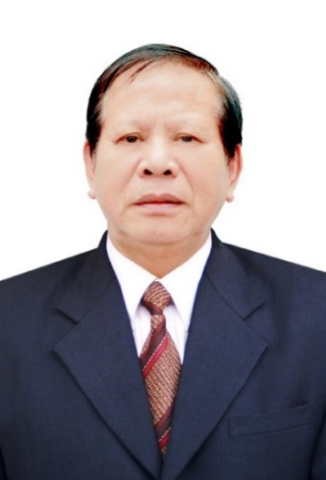 | TIỂU SỬ TÓM TẮT  CỦA NGƯỜI ỨNG CỬ ĐẠI BIỂU HỘI ĐỒNG NHÂN DÂN  XÃ NINH HIỆP, NHIỆM KỲ 2021-2026
 | ĐƠN VỊ BẦU CỬ SỐ 04
1. Họ và tên thường dùng: NGUYỄN NGỌC CHIẾN
2. Họ và tên khai sinh: NGUYỄN NGỌC CHIẾN
Các bí danh/tên gọi khác (nếu có): CHÔNG
3. Ngày, tháng, năm sinh: 07/4/1958 4. Giới tính: Nam
5. Quốc tịch: Việt Nam
6. Nơi đăng ký khai sinh: xã Ninh Hiệp – Gia Lâm – Hà Nội
7. Quê quán: Thôn 4 xã Ninh Hiệp – Gia Lâm – Hà Nội
8. Nơi đăng ký thường trú: Thôn 4 xã Ninh Hiệp – Gia Lâm – Hà Nội
Nơi ở hiện nay: Thôn 4 xã Ninh Hiệp – Gia Lâm – Hà Nội
9. Số CMND/Hộ chiếu/Căn cước công dân: 010684782
Ngày cấp: 07/4 Cơ quan cấp: CA huyện Gia Lâm
10. Dân tộc: Kinh 11. Tôn giáo: Không
12. Trình độ:
- Giáo dục phổ thông: 7/10
- Chuyên môn, nghiệp vụ:
- Học vị: Học hàm:
- Lý luận chính trị:
- Ngoại ngữ:
13. Nghề nghiệp hiện nay: làm ruộng
14. Chức vụ trong cơ quan, tổ chức, đơn vị đang công tác:
15. Nơi công tác:
16. Ngày vào Đảng: / /
- Ngày chính thức: ……/…./………..; Số thẻ đảng viên
- Chức vụ trong Đảng:
- Ngày ra khỏi Đảng (nếu có)
Lý do ra khỏi Đảng:
17. Tham gia làm thành viên của các tổ chức đoàn thể: Trưởng thôn 4
- Tên tổ chức đoàn thể:
- Chức vụ trong từng tổ chức đoàn thể: trưởng thôn
18. Tình trạng sức khỏe:
19. Các hình thức khen thưởng nhà nước đã được trao tặng:
20. Các hình thức kỷ luật, xử lý vi phạm đã bị áp dụng (Đảng, chính quyền, đoàn thể): Không
21. Là đại biểu Quốc hội khóa (nếu có):
22. Là đại biểu Hội đồng nhân dân (nếu có):…………………….. nhiệm kỳ

TÓM TẮT QUÁ TRÌNH CÔNG TÁC
2014 - 2016 | Thanh tra nhân dân xã
2016 - 2021 | Trưởng thôn 4

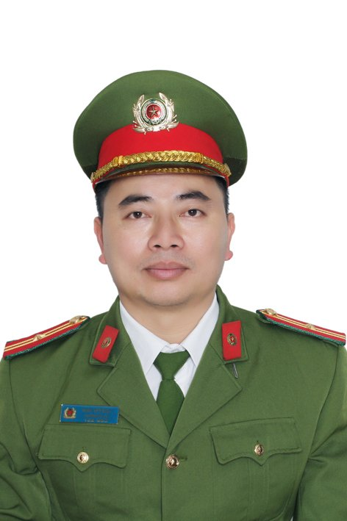 | TIỂU SỬ TÓM TẮT  CỦA NGƯỜI ỨNG CỬ ĐẠI BIỂU HỘI ĐỒNG NHÂN DÂN  XÃ NINH HIỆP, NHIỆM KỲ 2021-2026
 | ĐƠN VỊ BẦU CỬ SỐ 05
1. Họ và tên thường dùng: ĐINH THẾ ĐỨC
2. Họ và tên khai sinh: ĐINH THẾ ĐỨC
Các bí danh/tên gọi khác (nếu có):
3. Ngày, tháng, năm sinh: 20/11/1982 4. Giới tính: Nam
5. Quốc tịch: Việt Nam
6. Nơi đăng ký khai sinh: UBND phường Phúc Lợi, Long Biên, Hà Nội
7. Quê quán: Gia Xuân – Gia Viễn – Ninh Bình
8. Nơi đăng ký thường trú: Tổ 9, Phúc Lợi, Long Biên, Hà Nội
Nơi ở hiện nay: Tổ 9, Phúc Lợi, Long Biên, Hà Nội
9. Số CMND/Hộ chiếu/Căn cước công dân: 012262236
Ngày cấp: 30/7/2008 Cơ quan cấp: CA TP Hà Nội
10. Dân tộc: Kinh 11. Tôn giáo: Không
12. Trình độ:
- Giáo dục phổ thông: 12/12
- Chuyên môn, nghiệp vụ: Đại học
- Học vị: Học hàm:
- Lý luận chính trị: Trung cấp
- Ngoại ngữ: Tiếng Anh (Trình độ B)
13. Nghề nghiệp hiện nay: Công an
14. Chức vụ trong cơ quan, tổ chức, đơn vị đang công tác: Trưởng công an xã
15. Nơi công tác: Công an xã Ninh Hiệp – Gia Lâm – Hà Nội
16. Ngày vào Đảng: 19/5/2006
- Ngày chính thức: 19/5/2007; Số thẻ đảng viên: 05190317
- Chức vụ trong Đảng: Đảng ủy viên, Bí thư chi bộ công an xã
- Ngày ra khỏi Đảng (nếu có)
Lý do ra khỏi Đảng:
17. Tham gia làm thành viên của các tổ chức đoàn thể:
- Tên tổ chức đoàn thể:
- Chức vụ trong từng tổ chức đoàn thể:
18. Tình trạng sức khỏe:
19. Các hình thức khen thưởng nhà nước đã được trao tặng:
20. Các hình thức kỷ luật, xử lý vi phạm đã bị áp dụng (Đảng, chính quyền, đoàn thể):
21. Là đại biểu Quốc hội khóa (nếu có):
22. Là đại biểu Hội đồng nhân dân (nếu có):…………………….. nhiệm kỳ

TÓM TẮT QUÁ TRÌNH CÔNG TÁC
Từ 10/2000 đến 9/2004 | Chiến sỹ C3PC18 Trung đoàn Cảnh sát cơ động, CA TP Hà Nội.
Từ 10/2004 đến 8/2006 | Học viên trường Trung học Cảnh sát nhân dân I.
Từ 9/2006 đến 3/2007 | Chiến sỹ đội phong trào, Công an huyện Gia Lâm
Từ 4/2007 đến 4/2009 | Cán bộ đội CSĐTTP về TTXH, Công an huyện Gia Lâm
Từ 5/2009 đến 9/2014 | Cán bộ công an đồn Bắc Đuống, Công an huyện Gia Lâm
Từ 10/2014 đến 11/2019 | Phó trưởng công an đồn Bắc Đuống, công an huyện Gia Lâm
Từ 12/2019 đến nay | Trưởng công an xã Ninh Hiệp, Công an huyện Gia Lâm

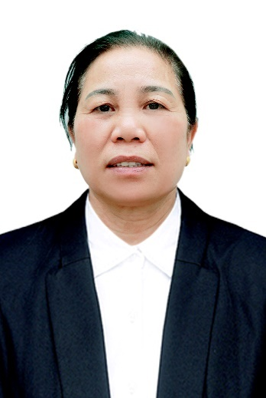 | TIỂU SỬ TÓM TẮT  CỦA NGƯỜI ỨNG CỬ ĐẠI BIỂU HỘI ĐỒNG NHÂN DÂN  XÃ NINH HIỆP, NHIỆM KỲ 2021-2026
 | ĐƠN VỊ BẦU CỬ SỐ 05
1. Họ và tên thường dùng: BÙI THỊ DƯỠNG
2. Họ và tên khai sinh: BÙI THỊ DƯỠNG
Các bí danh/tên gọi khác (nếu có):
3. Ngày, tháng, năm sinh: 27/7/1961 4. Giới tính: Nữ
5. Quốc tịch: Việt Nam
6. Nơi đăng ký khai sinh: Xã Yên Trị - Yên Thủy – Hòa Bình
7. Quê quán: Xóm Tân Thành – Yên Trị - Yên Thủy – Hòa Bình
8. Nơi đăng ký thường trú: Thôn 5 xã Ninh Hiệp – Gia Lâm – Hà Nội
Nơi ở hiện nay: Thôn 5 xã Ninh Hiệp – Gia Lâm – Hà Nội
9. Số CMND/Hộ chiếu/Căn cước công dân: 013320780
Ngày cấp: 14/7/2010 Cơ quan cấp: Công an Hà Nội
10. Dân tộc: Mường 11. Tôn giáo:
12. Trình độ:
- Giáo dục phổ thông: 7/10
- Chuyên môn, nghiệp vụ: Y tá
- Học vị: Học hàm:
- Lý luận chính trị:
- Ngoại ngữ:
13. Nghề nghiệp hiện nay: Làm ruộng
14. Chức vụ trong cơ quan, tổ chức, đơn vị đang công tác:
15. Nơi công tác:
16. Ngày vào Đảng: / /
- Ngày chính thức: ……/…./………..; Số thẻ đảng viên
- Chức vụ trong Đảng:
- Ngày ra khỏi Đảng (nếu có)
Lý do ra khỏi Đảng:
17. Tham gia làm thành viên của các tổ chức đoàn thể:
- Tên tổ chức đoàn thể:
- Chức vụ trong từng tổ chức đoàn thể:
18. Tình trạng sức khỏe: Tốt
19. Các hình thức khen thưởng nhà nước đã được trao tặng: Giấy khen trong quân đội năm 1982 và năm 1983.
20. Các hình thức kỷ luật, xử lý vi phạm đã bị áp dụng (Đảng, chính quyền, đoàn thể): Không
21. Là đại biểu Quốc hội khóa (nếu có):
22. Là đại biểu Hội đồng nhân dân (nếu có):…………………….. nhiệm kỳ

TÓM TẮT QUÁ TRÌNH CÔNG TÁC
 | 12/1980 |  | Nhập ngũ
 | 3/1981 |  | Đi học lớp y tá quân đội tại trường bộ tư lệnh công binh Thị trấn Bắc Ninh
 | 12/1981 |  | Ra trường về làm y tá tại bệnh xá trung đoàn 35 đóng quân tại Mông Dương – Quảng Ninh
 | 6/1983 |  | Ra quân về xây dựng gia đình
 | 02/1984 |  | Làm y tá tại trạm y tế xã Ninh Hiệp
 | 8/1986 |  | Nghỉ về làm nông nghiệp
 | 6/1998 đến nay |  | Làm cộng tác viên dân số
 | 1999 - 2020 |  | Làm y tế thôn đến năm 2020 giải thể
 | 1998 đến nay |  | Làm chi hội phó phụ nữ thôn 5
 | 01/2016 đến nay |  | Phó ban công tác mặt trận
 | 6/2017 đến nay |  | Chi hội phó hội người cao tuổi thôn
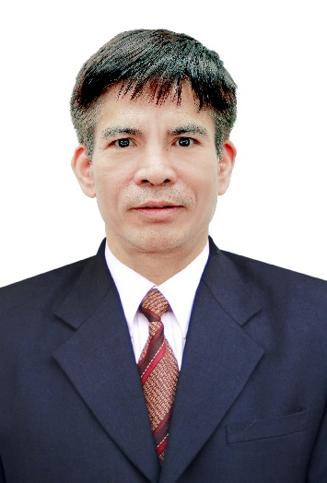 |  | TIỂU SỬ TÓM TẮT  CỦA NGƯỜI ỨNG CỬ ĐẠI BIỂU HỘI ĐỒNG NHÂN DÂN  XÃ NINH HIỆP, NHIỆM KỲ 2021-2026
 |  | ĐƠN VỊ BẦU CỬ SỐ 5
1. Họ và tên thường dùng: NGUYỄN VĂN TRƯỜNG
2. Họ và tên khai sinh: NGUYỄN VĂN TRƯỜNG
Các bí danh/tên gọi khác (nếu có):
3. Ngày, tháng, năm sinh: 01/11/1965 4. Giới tính: Nam
5. Quốc tịch: Việt Nam
6. Nơi đăng ký khai sinh: Thôn 6 xã Ninh Hiệp – Gia Lâm – Hà Nội
7. Quê quán: xã Ninh Hiệp – Gia Lâm – Hà Nội
8. Nơi đăng ký thường trú: Thôn 6 xã Ninh Hiệp – Gia Lâm – Hà Nội
Nơi ở hiện nay: Thôn 5 xã Ninh Hiệp – Gia Lâm – Hà Nội
9. Số CMND/Hộ chiếu/Căn cước công dân: 011179869
Ngày cấp: 7/8/2010 Cơ quan cấp: CA Hà Nội
10. Dân tộc: Kinh 11. Tôn giáo: Không
12. Trình độ:
- Giáo dục phổ thông: 7/10
- Chuyên môn, nghiệp vụ:
- Học vị: Học hàm:
- Lý luận chính trị: Sơ cấp
- Ngoại ngữ:
13. Nghề nghiệp hiện nay: Làm ruộng
14. Chức vụ trong cơ quan, tổ chức, đơn vị đang công tác:
15. Nơi công tác:
16. Ngày vào Đảng: 01/7/1987
- Ngày chính thức: 01/7/1988; Số thẻ đảng viên 05145523
- Chức vụ trong Đảng: Phó bí thư chi bộ thôn 5
- Ngày ra khỏi Đảng (nếu có)
Lý do ra khỏi Đảng:
17. Tham gia làm thành viên của các tổ chức đoàn thể:
- Tên tổ chức đoàn thể:
- Chức vụ trong từng tổ chức đoàn thể:
18. Tình trạng sức khỏe:
19. Các hình thức khen thưởng nhà nước đã được trao tặng:
20. Các hình thức kỷ luật, xử lý vi phạm đã bị áp dụng (Đảng, chính quyền, đoàn thể):
21. Là đại biểu Quốc hội khóa (nếu có):
22. Là đại biểu Hội đồng nhân dân (nếu có): xã Ninh Hiệp nhiệm kỳ 2016 - 2021

TÓM TẮT QUÁ TRÌNH CÔNG TÁC
2006 - 2019 | Là phó trưởng thôn 5
2009 - 2021 | Cấp ủy chi bộ thôn 5
2016 - 2021 | Là Đại biểu HĐND xã

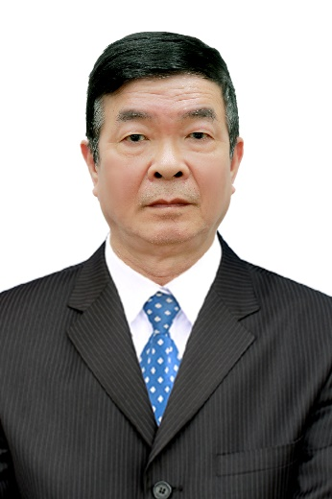 | TIỂU SỬ TÓM TẮT  CỦA NGƯỜI ỨNG CỬ ĐẠI BIỂU HỘI ĐỒNG NHÂN DÂN  XÃ NINH HIỆP, NHIỆM KỲ 2021-2026
 | ĐƠN VỊ BẦU CỬ SỐ 5
1. Họ và tên thường dùng: NGUYỄN BÁ HOẠCH
2. Họ và tên khai sinh: NGUYỄN BÁ HOẠCH
Các bí danh/tên gọi khác (nếu có):
3. Ngày, tháng, năm sinh: 14/12/1952 4. Giới tính: Nam
5. Quốc tịch: Việt Nam
6. Nơi đăng ký khai sinh: xã Ninh Hiệp – Gia Lâm – Hà Nội
7. Quê quán: xã Ninh Hiệp – Gia Lâm – Hà Nội
8. Nơi đăng ký thường trú: Thôn 5 xã Ninh Hiệp – Gia Lâm – Hà Nội
Nơi ở hiện nay: Thôn 5 xã Ninh Hiệp – Gia Lâm – Hà Nội
9. Số CMND/Hộ chiếu/Căn cước công dân: 011179849
Ngày cấp: 08/4/2005 Cơ quan cấp: CA Hà Nội
10. Dân tộc: Kinh 11. Tôn giáo: Không
12. Trình độ:
- Giáo dục phổ thông: 7/10
- Chuyên môn, nghiệp vụ:
- Học vị: Học hàm:
- Lý luận chính trị:
- Ngoại ngữ:
13. Nghề nghiệp hiện nay: Làm ruộng
14. Chức vụ trong cơ quan, tổ chức, đơn vị đang công tác: Trưởng ban CTMT
15. Nơi công tác: Thôn 5
16. Ngày vào Đảng: / /
- Ngày chính thức: ……/…./………..; Số thẻ đảng viên
- Chức vụ trong Đảng:
- Ngày ra khỏi Đảng (nếu có)
Lý do ra khỏi Đảng:
17. Tham gia làm thành viên của các tổ chức đoàn thể:
- Tên tổ chức đoàn thể:
- Chức vụ trong từng tổ chức đoàn thể:
18. Tình trạng sức khỏe: Tốt
19. Các hình thức khen thưởng nhà nước đã được trao tặng: Được UBND huyện Gia Lâm tặng giấy khen có nhiều thành tích trong công tác thuế năm 2012.
20. Các hình thức kỷ luật, xử lý vi phạm đã bị áp dụng (Đảng, chính quyền, đoàn thể): Không
21. Là đại biểu Quốc hội khóa (nếu có):
22. Là đại biểu Hội đồng nhân dân (nếu có): Khóa XX nhiệm kỳ 2016 – 2021.

TÓM TẮT QUÁ TRÌNH CÔNG TÁC
02/1971 đến 12/1981 | Là công nhân quốc phòng đơn vị Z179 tổng cục kỹ thuật quân đội nhân dân Việt Nam
01/1982 đến 6/2004 | Làm ruộng tại quê
7/2004 đến 10/2013 | Làm ủy nhiệm thu thuế tại đội thuế số 1 huyện Gia Lâm
9/2015 đến nay | Làm trưởng ban công tác mặt trận thôn 5
6/20116 đến nay | Là Đại biểu HĐND xã Ninh Hiệp khóa XX nhiệm kỳ 2016 - 2021

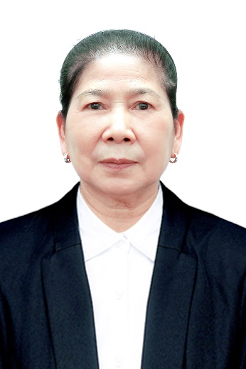 | TIỂU SỬ TÓM TẮT  CỦA NGƯỜI ỨNG CỬ ĐẠI BIỂU HỘI ĐỒNG NHÂN DÂN  XÃ NINH HIỆP, NHIỆM KỲ 2021-2026
 | ĐƠN VỊ BẦU CỬ SỐ 5
1. Họ và tên thường dùng: NGUYỄN THỊ BÌNH
2. Họ và tên khai sinh: NGUYỄN THỊ BÌNH
Các bí danh/tên gọi khác (nếu có):
3. Ngày, tháng, năm sinh: 26/10/1955 4. Giới tính: Nữ
5. Quốc tịch: Việt Nam
6. Nơi đăng ký khai sinh: xã Ninh Hiệp – Gia Lâm – Hà Nội
7. Quê quán: xã Ninh Hiệp – Gia Lâm – Hà Nội
8. Nơi đăng ký thường trú: Thôn 5 xã Ninh Hiệp – Gia Lâm – Hà Nội
Nơi ở hiện nay: Thôn 5 xã Ninh Hiệp – Gia Lâm – Hà Nội
9. Số CMND/Hộ chiếu/Căn cước công dân: 010684447
Ngày cấp: 09/4/2010 Cơ quan cấp:
10. Dân tộc: Kinh 11. Tôn giáo: Không
12. Trình độ:
- Giáo dục phổ thông: 7/10
- Chuyên môn, nghiệp vụ:
- Học vị: Học hàm:
- Lý luận chính trị:
- Ngoại ngữ:
13. Nghề nghiệp hiện nay: Làm ruộng
14. Chức vụ trong cơ quan, tổ chức, đơn vị đang công tác: UV BCH Hội LHPN xã.
15. Nơi công tác: Hội LHPN xã Ninh Hiệp
16. Ngày vào Đảng: / /
- Ngày chính thức: ……/…./………..; Số thẻ đảng viên
- Chức vụ trong Đảng:
- Ngày ra khỏi Đảng (nếu có)
Lý do ra khỏi Đảng:
17. Tham gia làm thành viên của các tổ chức đoàn thể: Hội LHPN
- Tên tổ chức đoàn thể:
- Chức vụ trong từng tổ chức đoàn thể:
18. Tình trạng sức khỏe: Tốt
19. Các hình thức khen thưởng nhà nước đã được trao tặng: Kỷ niệm chương vì sự phát triển của phụ nữ năm 2016.
20. Các hình thức kỷ luật, xử lý vi phạm đã bị áp dụng (Đảng, chính quyền, đoàn thể): Không
21. Là đại biểu Quốc hội khóa (nếu có):
22. Là đại biểu Hội đồng nhân dân (nếu có):Khóa XX nhiệm kỳ 2016 - 2021

TÓM TẮT QUÁ TRÌNH CÔNG TÁC
Từ 2001 đến 2006 | Là chi hội trưởng chi hội phụ nữ thôn 5
Từ 2006 đến 2021 | Là UV BCH hội LHPN xã Ninh Hiệp – chi hội trưởng chi hội phụ nữ thôn 5

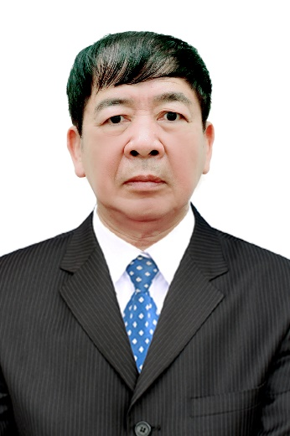 | TIỂU SỬ TÓM TẮT  CỦA NGƯỜI ỨNG CỬ ĐẠI BIỂU HỘI ĐỒNG NHÂN DÂN  XÃ NINH HIỆP, NHIỆM KỲ 2021-2026
 | ĐƠN VỊ BẦU CỬ SỐ 5
1. Họ và tên thường dùng: NGUYỄN TRỌNG THÚ
2. Họ và tên khai sinh: NGUYỄN TRỌNG AN
Các bí danh/tên gọi khác (nếu có):
3. Ngày, tháng, năm sinh: 15/10/1958 4. Giới tính: Nam
5. Quốc tịch: Việt Nam
6. Nơi đăng ký khai sinh: xã Ninh Hiệp, Gia Lâm
7. Quê quán: xã Ninh Hiệp, Gia Lâm, Hà Nội
8. Nơi đăng ký thường trú: xã Ninh Hiệp
Nơi ở hiện nay: Thôn 5 xã Ninh Hiệp
9. Số CMND/Hộ chiếu/Căn cước công dân: 001058005209
Ngày cấp: 03/5/2018 Cơ quan cấp: CA Hà Nội
10. Dân tộc: Kinh 11. Tôn giáo: Không
12. Trình độ:
- Giáo dục phổ thông: 7/10
- Chuyên môn, nghiệp vụ: Sơ cấp
- Học vị: Học hàm:
- Lý luận chính trị:
- Ngoại ngữ:
13. Nghề nghiệp hiện nay: Làm ruộng
14. Chức vụ trong cơ quan, tổ chức, đơn vị đang công tác:
15. Nơi công tác: xã Ninh Hiệp, Gia Lâm, Hà Nội
16. Ngày vào Đảng: / /
- Ngày chính thức: ……/…./………..; Số thẻ đảng viên
- Chức vụ trong Đảng:
- Ngày ra khỏi Đảng (nếu có)
Lý do ra khỏi Đảng:
17. Tham gia làm thành viên của các tổ chức đoàn thể: ĐBHĐND xã
- Tên tổ chức đoàn thể:
- Chức vụ trong từng tổ chức đoàn thể:
18. Tình trạng sức khỏe: Tốt
19. Các hình thức khen thưởng nhà nước đã được trao tặng: được trung ương hội Nông dân tặng kỷ niệm chương vì sự nghiệp nông dân năm 2014 và nhiều giấy khen của các cấp.
20. Các hình thức kỷ luật, xử lý vi phạm đã bị áp dụng (Đảng, chính quyền, đoàn thể): Không
21. Là đại biểu Quốc hội khóa (nếu có):
22. Là đại biểu Hội đồng nhân dân (nếu có): Khóa XX nhiệm kỳ 2016 - 2021

TÓM TẮT QUÁ TRÌNH CÔNG TÁC
1976 - 2018 | Học lớp sơ cấp thú y. Sau khi ra trường về công tác tại xã đến năm 2018
1980 - 1984 | Thư kí đội sản xuất 13 thôn 5
2004 - 2016 | Cán bộ khuyến nông, chi hội trưởng nông dân
2012 - 2019 | Là trưởng thôn 5 khóa V, VI, VII
2016 - nay | Là Đại biểu HĐND xã Ninh Hiệp khóa XX, nhiệm kỳ 2016 - 2021

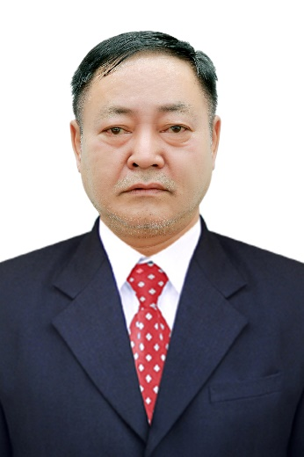 | TIỂU SỬ TÓM TẮT  CỦA NGƯỜI ỨNG CỬ ĐẠI BIỂU HỘI ĐỒNG NHÂN DÂN  XÃ NINH HIỆP, NHIỆM KỲ 2021-2026
 | ĐƠN VỊ BẦU CỬ SỐ 5
1. Họ và tên thường dùng: NGUYỄN XUÂN TIẾN
2. Họ và tên khai sinh: NGUYỄN XUÂN TIẾN
Các bí danh/tên gọi khác (nếu có):
3. Ngày, tháng, năm sinh: 12/6/1963 4. Giới tính: Nam
5. Quốc tịch: Việt Nam
6. Nơi đăng ký khai sinh: xã Ninh Hiệp – Gia Lâm - Hà Nội
7. Quê quán: xã Ninh Hiệp – Gia Lâm - Hà Nội
8. Nơi đăng ký thường trú: xã Ninh Hiệp – Gia Lâm - Hà Nội
Nơi ở hiện nay: Thôn 5 xã Ninh Hiệp – Gia Lâm - Hà Nội
9. Số CMND/Hộ chiếu/Căn cước công dân: 001063010527
Ngày cấp: 28/12/2016 Cơ quan cấp: Cục cảnh sát
10. Dân tộc: Kinh 11. Tôn giáo: Không
12. Trình độ:
- Giáo dục phổ thông: 7/10
- Chuyên môn, nghiệp vụ:
- Học vị: Học hàm:
- Lý luận chính trị: Sơ cấp
- Ngoại ngữ:
13. Nghề nghiệp hiện nay: Làm ruộng
14. Chức vụ trong cơ quan, tổ chức, đơn vị đang công tác:
15. Nơi công tác:
16. Ngày vào Đảng: 05/11/1984
- Ngày chính thức: 05/5/1986; Số thẻ đảng viên: 05145522
- Chức vụ trong Đảng: Bí thư chi bộ
- Ngày ra khỏi Đảng (nếu có)
Lý do ra khỏi Đảng:
17. Tham gia làm thành viên của các tổ chức đoàn thể:
- Tên tổ chức đoàn thể:
- Chức vụ trong từng tổ chức đoàn thể:
18. Tình trạng sức khỏe: Bình thường
19. Các hình thức khen thưởng nhà nước đã được trao tặng:
20. Các hình thức kỷ luật, xử lý vi phạm đã bị áp dụng (Đảng, chính quyền, đoàn thể):
21. Là đại biểu Quốc hội khóa (nếu có):
22. Là đại biểu Hội đồng nhân dân (nếu có): khóa XIX nhiệm kỳ 2011 - 2016

TÓM TẮT QUÁ TRÌNH CÔNG TÁC
Từ 13/4/1981 | Tham gia quân đội
Đến 6/1985 | Ra quân trở về địa phương lao động sản xuất
Từ 8/2008 đến nay | Được bầu bí thư chi bộ thôn 5
Từ 2011 đến 2016 | Được bầu là Đại biểu HĐND xã khóa XIX, nhiệm kỳ 2011 – 2016
Từ 12/2019 đến nay | Được bầu làm trưởng thôn khóa VIII, nhiệm kỳ 2019 - 2022

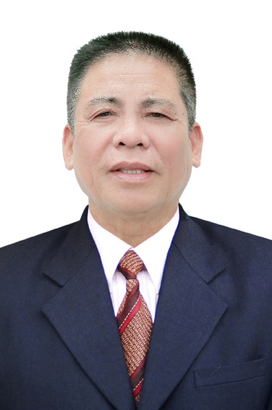 | TIỂU SỬ TÓM TẮT  CỦA NGƯỜI ỨNG CỬ ĐẠI BIỂU HỘI ĐỒNG NHÂN DÂN  XÃ NINH HIỆP, NHIỆM KỲ 2021-2026
 | ĐƠN VỊ BẦU CỬ SỐ 6
1. Họ và tên thường dùng: LÝ DUY KỲ
2. Họ và tên khai sinh: LÝ DUY KỲ
Các bí danh/tên gọi khác (nếu có): Không
3. Ngày, tháng, năm sinh: 01/01/1958 4. Giới tính: Nam
5. Quốc tịch: Việt Nam
6. Nơi đăng ký khai sinh: Thôn 6 xã Ninh Hiệp – Gia Lâm - Hà Nội
7. Quê quán: Thôn 6 xã Ninh Hiệp – Gia Lâm - Hà Nội
8. Nơi đăng ký thường trú: Thôn 6 xã Ninh Hiệp – Gia Lâm - Hà Nội
Nơi ở hiện nay: Thôn 6 xã Ninh Hiệp – Gia Lâm - Hà Nội
9. Số CMND/Hộ chiếu/Căn cước công dân: 001058010263
Ngày cấp: 09/6/2017 Cơ quan cấp: Công an thành phố Hà Nội

10. Dân tộc: Kinh 11. Tôn giáo: Không
12. Trình độ:
- Giáo dục phổ thông: 7/10
- Chuyên môn, nghiệp vụ: Không
- Học vị: Không Học hàm: Không
- Lý luận chính trị: Không
- Ngoại ngữ: Không
13. Nghề nghiệp hiện nay: Người hoạt động chuyên trách ở thôn
14. Chức vụ trong cơ quan, tổ chức, đơn vị đang công tác: Trưởng thôn 6
15. Nơi công tác: xã Ninh Hiệp
16. Ngày vào Đảng: / /
- Ngày chính thức: ……/…./………..; Số thẻ đảng viên
- Chức vụ trong Đảng:
- Ngày ra khỏi Đảng (nếu có)
Lý do ra khỏi Đảng:
17. Tham gia làm thành viên của các tổ chức đoàn thể:
- Tên tổ chức đoàn thể: Ủy viên BCH Hội nông dân xã Ninh Hiệp
- Chức vụ trong từng tổ chức đoàn thể: Ủy viên BCH Hội Nông dân
18. Tình trạng sức khỏe: Bình thường
19. Các hình thức khen thưởng nhà nước đã được trao tặng:
- Tặng thưởng 02 bằng khen của Ủy ban Trung ương Mặt trận Tổ quốc Việt Nam.
- Tặng thưởng 02 kỷ niệm chương vì Nông dân và MTTQ.
20. Các hình thức kỷ luật, xử lý vi phạm đã bị áp dụng (Đảng, chính quyền, đoàn thể): Không
21. Là đại biểu Quốc hội khóa (nếu có): Không
22. Là đại biểu Hội đồng nhân dân (nếu có): Không

TÓM TẮT QUÁ TRÌNH CÔNG TÁC
Năm 2006 | Chi hội trưởng Nông dân
Tháng 10/2007 | Giám sát đầu tư cộng đồng
Từ 2008 đến 8/2017 | Trưởng ban giám sát đầu tư cộng đồng
Từ 7/2017 đến 10/2020 | Cán bộ giao thông - thủy lợi, môi trường xã Ninh Hiệp.
Từ 11/2019 đến nay | Trưởng thôn 6 xã Ninh Hiệp

 | TIỂU SỬ TÓM TẮT  CỦA NGƯỜI ỨNG CỬ ĐẠI BIỂU HỘI ĐỒNG NHÂN DÂN  XÃ NINH HIỆP, NHIỆM KỲ 2021-2026
 | ĐƠN VỊ BẦU CỬ SỐ 6
1. Họ và tên thường dùng: NGUYỄN QUANG ANH
2. Họ và tên khai sinh: NGUYỄN QUANG ANH
Các bí danh/tên gọi khác (nếu có):
3. Ngày, tháng, năm sinh: 30/9/1992 4. Giới tính: Nam
5. Quốc tịch: Việt Nam
6. Nơi đăng ký khai sinh: xã Ninh Hiệp – Gia Lâm - Hà Nội
7. Quê quán: xã Ninh Hiệp – Gia Lâm - Hà Nội
8. Nơi đăng ký thường trú: Thôn 6 xã Ninh Hiệp – Gia Lâm - Hà Nội
Nơi ở hiện nay: Thôn 6 xã Ninh Hiệp – Gia Lâm - Hà Nội
9. Số CMND/Hộ chiếu/Căn cước công dân: 001092007523
Ngày cấp: 30/10/2015 Cơ quan cấp: Cục CS ĐKQL Cư trú
10. Dân tộc: Kinh 11. Tôn giáo: Không
12. Trình độ:
- Giáo dục phổ thông: 12/12
- Chuyên môn, nghiệp vụ: Đại học, cử nhân Kế toán
- Học vị: Học hàm:
- Lý luận chính trị: Sơ cấp
- Ngoại ngữ: Tiếng Anh
13. Nghề nghiệp hiện nay: Làm ruộng.
14. Chức vụ trong cơ quan, tổ chức, đơn vị đang công tác: Phó chủ tịch Ủy ban MTTQ xã Ninh Hiệp, Phó bí thư đoàn TNCS HCM xã Ninh Hiệp.
15. Nơi công tác: UBND xã Ninh Hiệp
16. Ngày vào Đảng: 02/3/2016
- Ngày chính thức: 02/3/2017 ; Số thẻ đảng viên: 05.309344
- Chức vụ trong Đảng: Chi ủy viên chi bộ thôn 6
- Ngày ra khỏi Đảng (nếu có)
Lý do ra khỏi Đảng:
17. Tham gia làm thành viên của các tổ chức đoàn thể: Đoàn TNCS Hồ Chí Minh xã Ninh Hiệp.
- Tên tổ chức đoàn thể: Đoàn TNCS Hồ Chí Minh xã Ninh Hiệp.
- Chức vụ trong từng tổ chức đoàn thể: Phó bí thư Đoàn TNCS Hồ Chí Minh xã Ninh Hiệp
18. Tình trạng sức khỏe: Tốt
19. Các hình thức khen thưởng nhà nước đã được trao tặng:
20. Các hình thức kỷ luật, xử lý vi phạm đã bị áp dụng (Đảng, chính quyền, đoàn thể):
21. Là đại biểu Quốc hội khóa (nếu có):
22. Là đại biểu Hội đồng nhân dân (nếu có):…………………….. nhiệm kỳ

TÓM TẮT QUÁ TRÌNH CÔNG TÁC
Từ 7/2016 đến nay | Phó bí thư Đoàn TNCS Hồ Chí Minh xã Ninh Hiệp
Từ 01/2020 đến nay | Chi ủy viên Chi bộ thôn 6
Từ 9/2020 đến nay | Phó chủ tịch Ủy ban MTTQ Việt Nam xã Ninh Hiệp

 | TIỂU SỬ TÓM TẮT  CỦA NGƯỜI ỨNG CỬ ĐẠI BIỂU HỘI ĐỒNG NHÂN DÂN  XÃ NINH HIỆP, NHIỆM KỲ 2021-2026
 | ĐƠN VỊ BẦU CỬ SỐ 6
1. Họ và tên thường dùng: NGUYỄN BÁ THANH
2. Họ và tên khai sinh: NGUYỄN BÁ THANH
Các bí danh/tên gọi khác (nếu có):
3. Ngày, tháng, năm sinh: 11/4/1989 4. Giới tính: Nam
5. Quốc tịch: Việt Nam
6. Nơi đăng ký khai sinh: xã Ninh Hiệp – Gia Lâm – Hà Nội
7. Quê quán: xã Ninh Hiệp – Gia Lâm – Hà Nội
8. Nơi đăng ký thường trú: Thôn 6 xã Ninh Hiệp – Gia Lâm – Hà Nội
Nơi ở hiện nay: Thôn 6 xã Ninh Hiệp – Gia Lâm – Hà Nội
9. Số CMND/Hộ chiếu/Căn cước công dân: 001089026837
Ngày cấp: 29/6/2019 Cơ quan cấp: Cục cảnh sát
10. Dân tộc: Kinh 11. Tôn giáo: Không
12. Trình độ:
- Giáo dục phổ thông: 12/12
- Chuyên môn, nghiệp vụ: Trung cấp chuyên nghiệp ngành quân sự cơ sở
- Học vị: Học hàm:
- Lý luận chính trị: Trung cấp
- Ngoại ngữ:
13. Nghề nghiệp hiện nay: Làm ruộng
14. Chức vụ trong cơ quan, tổ chức, đơn vị đang công tác: Phó CT Hội CCB xã
15. Nơi công tác: UBND xã Ninh Hiệp
16. Ngày vào Đảng: 10/11/2014
- Ngày chính thức: 10/11/2015; Số thẻ đảng viên 05.295546
- Chức vụ trong Đảng: Phó bí thư chi bộ thôn 6
- Ngày ra khỏi Đảng (nếu có)
Lý do ra khỏi Đảng:
17. Tham gia làm thành viên của các tổ chức đoàn thể:
- Tên tổ chức đoàn thể: Hội Cựu chiến binh
- Chức vụ trong từng tổ chức đoàn thể: Phó chủ tịch Hội CCB xã Ninh Hiệp
18. Tình trạng sức khỏe: Tốt
19. Các hình thức khen thưởng nhà nước đã được trao tặng:
20. Các hình thức kỷ luật, xử lý vi phạm đã bị áp dụng (Đảng, chính quyền, đoàn thể):
21. Là đại biểu Quốc hội khóa (nếu có):
22. Là đại biểu Hội đồng nhân dân (nếu có): khóa XX, nhiệm kỳ 2016-2021.

TÓM TẮT QUÁ TRÌNH CÔNG TÁC
Từ 01/2011 đến 3/2021 | Được giao nhiệm vụ quân sự cơ sở, chức danh Phó chỉ huy trưởng Ban chỉ huy quân sự xã Ninh Hiệp.
Từ 04/2012 đến 2014 | Công tác tại UBND xã, chức danh Phó chỉ huy trưởng quân sự kiêm Phó bí thư Đoàn TNCS HCM xã Ninh Hiệp.
Từ 9/2013 đến 4/2015 | Được cử đi học lớp đào tạo Chỉ huy trưởng quân sự xã, phường, thị trấn chuyên ngành quân sự cơ sở tại trường quân sự Bộ tư lệnh Thủ đô Hà Nội.
Từ 01/2016 | Công tác tại UBND xã, chức danh Phó chỉ huy trưởng quân sự kiêm Phó chủ tịch MTTQ xã
Từ 4/2020 đến nay | Công tác tại UBND xã, chức danh Phó chỉ huy trưởng quân sự kiêm Phó chủ tịch hội CCB xã

 | TIỂU SỬ TÓM TẮT  CỦA NGƯỜI ỨNG CỬ ĐẠI BIỂU HỘI ĐỒNG NHÂN DÂN  XÃ NINH HIỆP, NHIỆM KỲ 2021-2026
 | ĐƠN VỊ BẦU CỬ SỐ 6
1. Họ và tên thường dùng: NGUYỄN THỊ KHANH
2. Họ và tên khai sinh: NGUYỄN THỊ KHANH
Các bí danh/tên gọi khác (nếu có): Không
3. Ngày, tháng, năm sinh: 01/10/1980 4. Giới tính: Nữ
5. Quốc tịch: Việt Nam
6. Nơi đăng ký khai sinh: xã Ninh Hiệp – Gia Lâm – Hà Nội
7. Quê quán: xã Ninh Hiệp – Gia Lâm – Hà Nội
8. Nơi đăng ký thường trú: Thôn 6 xã Ninh Hiệp – Gia Lâm – Hà Nội
Nơi ở hiện nay: Thôn 6 xã Ninh Hiệp – Gia Lâm – Hà Nội
9. Số CMND/Hộ chiếu/Căn cước công dân: 001180027242
Ngày cấp: 10/8/2020 Cơ quan cấp: Cục CS ĐKQL cư trú và DLQG về dân cư
10. Dân tộc: Kinh 11. Tôn giáo: Không
12. Trình độ:
- Giáo dục phổ thông: 12/12
- Chuyên môn, nghiệp vụ: Đại học
- Học vị: Cử nhân khoa học Học hàm:
- Lý luận chính trị: Trung cấp
- Ngoại ngữ: Tiếng Anh (A2)
13. Nghề nghiệp hiện nay: Giáo viên
Trường hợp là cán bộ, công chức, viên chức thì ghi rõ:
- Ngạch: Giáo viên Mầm non hạng III. Mã ngạch V.07.02.05
- Bậc lương (Nếu có): 5; Hệ số lương: 3,34; Ngày hưởng: 01/8/2020
- Phụ cấp chức vụ (Nếu có): 0,35.
14. Chức vụ trong cơ quan, tổ chức, đơn vị đang công tác: Phó hiệu trưởng
15. Nơi công tác: Trường Mầm non Bình Minh
16. Ngày vào Đảng: 03/10/2006
- Ngày chính thức: 03/10/2007; Số thẻ đảng viên: 05.197416
- Chức vụ trong Đảng: Phó bí thư chi bộ
- Ngày ra khỏi Đảng (nếu có)
Lý do ra khỏi Đảng:
17. Tham gia làm thành viên của các tổ chức đoàn thể:
- Tên tổ chức đoàn thể:
- Chức vụ trong từng tổ chức đoàn thể:
18. Tình trạng sức khỏe: Tốt
19. Các hình thức khen thưởng nhà nước đã được trao tặng:
20. Các hình thức kỷ luật, xử lý vi phạm đã bị áp dụng (Đảng, chính quyền, đoàn thể):
21. Là đại biểu Quốc hội khóa (nếu có):
22. Là đại biểu Hội đồng nhân dân (nếu có): Khóa XX, nhiệm kỳ 2016 – 2021.

TÓM TẮT QUÁ TRÌNH CÔNG TÁC
7/2002 đến 02/2014 | Giáo viên trường Mầm non Ninh Hiệp.
3/2014 đến nay | Là phó hiệu trưởng trường mầm non Bình Minh. Phó bí thư chi bộ trường Mầm non Bình Minh.
Từ 2016 đến nay | Là đại biểu Hội đồng nhân dân xã Ninh HIệp khóa XX, nhiệm kỳ 2016 – 2021.

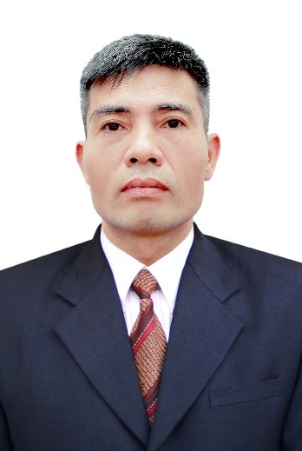 | TIỂU SỬ TÓM TẮT  CỦA NGƯỜI ỨNG CỬ ĐẠI BIỂU HỘI ĐỒNG NHÂN DÂN  XÃ NINH HIỆP, NHIỆM KỲ 2021-2026
 | ĐƠN VỊ BẦU CỬ SỐ 6
1. Họ và tên thường dùng: NGUYỄN ĐĂNG HỒNG QUANG
2. Họ và tên khai sinh: NGUYỄN ĐĂNG HỒNG QUANG
Các bí danh/tên gọi khác (nếu có):
3. Ngày, tháng, năm sinh: 16/7/1972 4. Giới tính: Nam
5. Quốc tịch: Việt Nam
6. Nơi đăng ký khai sinh: xã Ninh Hiệp – Gia Lâm – Hà Nội
7. Quê quán: xã Ninh Hiệp – Gia Lâm – Hà Nội
8. Nơi đăng ký thường trú: Thôn 6 xã Ninh Hiệp – Gia Lâm – Hà Nội
Nơi ở hiện nay: Thôn 6 xã Ninh Hiệp – Gia Lâm – Hà Nội
9. Số CMND/Hộ chiếu/Căn cước công dân: 001072004509
Ngày cấp: 12/6/2015 Cơ quan cấp: CA huyện Gia Lâm
10. Dân tộc: Kinh 11. Tôn giáo: Không
12. Trình độ:
- Giáo dục phổ thông: 11/12
- Chuyên môn, nghiệp vụ:
- Học vị: Học hàm:
- Lý luận chính trị:
- Ngoại ngữ:
13. Nghề nghiệp hiện nay: Làm ruộng
14. Chức vụ trong cơ quan, tổ chức, đơn vị đang công tác:
15. Nơi công tác:
16. Ngày vào Đảng: / /
- Ngày chính thức: ……/…./………..; Số thẻ đảng viên
- Chức vụ trong Đảng:
- Ngày ra khỏi Đảng (nếu có)
Lý do ra khỏi Đảng:
17. Tham gia làm thành viên của các tổ chức đoàn thể:
- Tên tổ chức đoàn thể:
- Chức vụ trong từng tổ chức đoàn thể:
18. Tình trạng sức khỏe:
19. Các hình thức khen thưởng nhà nước đã được trao tặng:
20. Các hình thức kỷ luật, xử lý vi phạm đã bị áp dụng (Đảng, chính quyền, đoàn thể):
21. Là đại biểu Quốc hội khóa (nếu có):
22. Là đại biểu Hội đồng nhân dân (nếu có):…………………….. nhiệm kỳ

TÓM TẮT QUÁ TRÌNH CÔNG TÁC
2017 | Là tổ trưởng tổ liên gia

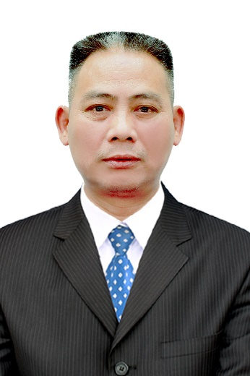 | TIỂU SỬ TÓM TẮT  CỦA NGƯỜI ỨNG CỬ ĐẠI BIỂU HỘI ĐỒNG NHÂN DÂN  XÃ NINH HIỆP, NHIỆM KỲ 2021-2026
 | ĐƠN VỊ BẦU CỬ SỐ 7
1. Họ và tên thường dùng: NGUYỄN BÁ KHÁNH
2. Họ và tên khai sinh: NGUYỄN BÁ KHÁNH
Các bí danh/tên gọi khác (nếu có): không
3. Ngày, tháng, năm sinh: 24/12/1972 4. Giới tính: Nam
5. Quốc tịch: Việt Nam
6. Nơi đăng ký khai sinh: xã Ninh Hiệp – Gia Lâm – Hà Nội
7. Quê quán: xã Ninh Hiệp – Gia Lâm – Hà Nội
8. Nơi đăng ký thường trú: Thôn 7 xã Ninh Hiệp – Gia Lâm – Hà Nội
Nơi ở hiện nay: Thôn 7 xã Ninh Hiệp – Gia Lâm – Hà Nội
9. Số CMND/Hộ chiếu/Căn cước công dân: 001072007072
Ngày cấp: 03/6/2018; Cơ quan cấp: Cục CS DDKQL cư trú và DLQG về dân cư
10. Dân tộc: Kinh 11. Tôn giáo: Không
12. Trình độ:
- Giáo dục phổ thông: 12/12
- Chuyên môn, nghiệp vụ: Đại học
- Học vị: Cử nhân hành chình Học hàm:
- Lý luận chính trị: Trung cấp
- Ngoại ngữ: Tiếng Anh (A)
13. Nghề nghiệp hiện nay: Công chức
Trường hợp là cán bộ, công chức, viên chức thì ghi rõ:
- Ngạch: . Mã ngạch 01.003
- Bậc lương (Nếu có): 5; Hệ số lương: 3,66; Ngày hưởng: 12/2019
- Phụ cấp chức vụ (Nếu có): 0,2.
14. Chức vụ trong cơ quan, tổ chức, đơn vị đang công tác: Phó chủ tịch HĐND.
15. Nơi công tác: UBND xã Ninh Hiệp
16. Ngày vào Đảng: 02/9/1995
- Ngày chính thức: 02/9/1996; Số thẻ đảng viên: 05.093824
- Chức vụ trong Đảng: Đảng ủy viên BCH Đảng bộ xã Ninh Hiệp
- Ngày ra khỏi Đảng (nếu có)
Lý do ra khỏi Đảng:
17. Tham gia làm thành viên của các tổ chức đoàn thể:
- Tên tổ chức đoàn thể:
- Chức vụ trong từng tổ chức đoàn thể:
18. Tình trạng sức khỏe: Tốt
19. Các hình thức khen thưởng nhà nước đã được trao tặng:
- Kỷ niệm chương vì sự nghiệp ANTQ. - Kỷ niệm chương vì sự nghiệp LLVTND.
- Kỷ niệm chương vì sự nghiệm Nông dân. - Kỷ niệm chương vì sự nghiệp tôn giáo.
20. Các hình thức kỷ luật, xử lý vi phạm đã bị áp dụng (Đảng, chính quyền, đoàn thể): Khiển trách về Đảng, chính quyền năm 2014.
21. Là đại biểu Quốc hội khóa (nếu có):
22. Là đại biểu Hội đồng nhân dân xã khóa XVIII, XIX, XX nhiệm kỳ 2006 – 2011, 2011 – 2016, 2016 – 2021.

TÓM TẮT QUÁ TRÌNH CÔNG TÁC
 | 1996 - 1998 | Tham gia lực lượng Công an xã Ninh Hiệp.
 | 1998 - 2001 | Phó CHT quân sự, Phó trưởng Công an xã, Cán bộ tệ nạn XH
 | 2001 - 2004 | Phó trưởng công an xã Ninh Hiệp.
 | 2005 - 2008 | Đảng ủy viên nhiệm kỳ 2015 – 2010 khóa XXIV, trưởng công an xã.
 | 7/2008 – 01/2014 | Đảng ủy viên nhiệm kỳ 2015 – 2020, ĐB HĐND xã; Phó chủ tịch UBND xã, Chủ tịch hội khuyến học xã Ninh Hiệp.
 | 01/2014 – 7/2015 | Đảng ủy viên nhiệm kỳ 2015 – 2020, ĐB HĐND XX: Chủ tịch UBND xã nhiệm kỳ 2011 – 2016.
 | 7/2015 – 7/2016 | UV BCH Hội Nông dân huyện Gia Lâm, Chủ tịch Hội nông dân xã Ninh Hiệp.
 | 7/2016 – 9/2017 | ĐB HĐND xã, Phó chủ tịch UBND, Chủ tịch hội khuyến học xã Ninh Hiệp.
 | 9/2017 – 12/2017 | Đảng ủy viên, ĐB HĐND xã. Phó chủ tịch UBND, Chủ tịch hội khuyến học xã Ninh Hiệp
 | 12/2017 đến nay | Đảng ủy viên, BCH ĐB xã khóa XXVI; ĐB HĐND xã khóa XX. Phó chủ tịch HĐND, chủ tịch công đoàn xã Ninh Hiệp.
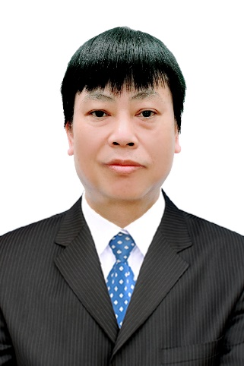 |  |  | TIỂU SỬ TÓM TẮT  CỦA NGƯỜI ỨNG CỬ ĐẠI BIỂU HỘI ĐỒNG NHÂN DÂN  XÃ NINH HIỆP, NHIỆM KỲ 2021-2026
 |  |  | ĐƠN VỊ BẦU CỬ SỐ 7
1. Họ và tên thường dùng: NGUYÊN VĂN HÀ
2. Họ và tên khai sinh: NGUYỄN VĂN HÀ
Các bí danh/tên gọi khác (nếu có): Không
3. Ngày, tháng, năm sinh: 28/02/1971 4. Giới tính: Nam
5. Quốc tịch: Việt Nam
6. Nơi đăng ký khai sinh: xã Ninh Hiệp – Gia Lâm – Hà Nội
7. Quê quán: xã Ninh Hiệp – Gia Lâm – Hà Nội
8. Nơi đăng ký thường trú: Thôn 7 xã Ninh Hiệp – Gia Lâm – Hà Nội
Nơi ở hiện nay: Thôn 7 xã Ninh Hiệp – Gia Lâm – Hà Nội
9. Số CMND/Hộ chiếu/Căn cước công dân: 001071007700
Ngày cấp: 10/3/2016 Cơ quan cấp: Cục cảnh sát
10. Dân tộc: Kinh 11. Tôn giáo: Không
12. Trình độ:
- Giáo dục phổ thông: 12/12
- Chuyên môn, nghiệp vụ: Y sỹ
- Học vị: Học hàm:
- Lý luận chính trị: Sơ cấp
- Ngoại ngữ: Tiếng Anh (A2)
13. Nghề nghiệp hiện nay: Y sỹ đa khoa
14. Chức vụ trong cơ quan, tổ chức, đơn vị đang công tác: nhân viên
15. Nơi công tác: Trạm y tế xã Ninh Hiệp.
16. Ngày vào Đảng: 03/02/2008
- Ngày chính thức: 03/02/2009; Số thẻ đảng viên: 05.210748
- Chức vụ trong Đảng: Bí thư chi bộ y tế.
- Ngày ra khỏi Đảng (nếu có)
Lý do ra khỏi Đảng:
17. Tham gia làm thành viên của các tổ chức đoàn thể:
- Tên tổ chức đoàn thể:
- Chức vụ trong từng tổ chức đoàn thể:
18. Tình trạng sức khỏe:
19. Các hình thức khen thưởng nhà nước đã được trao tặng:
20. Các hình thức kỷ luật, xử lý vi phạm đã bị áp dụng (Đảng, chính quyền, đoàn thể):
- Khiển trách Đảng năm 2014 (Sinh con thứ 3).
21. Là đại biểu Quốc hội khóa (nếu có):
22. Là đại biểu Hội đồng nhân dân (nếu có):…………………….. nhiệm kỳ

TÓM TẮT QUÁ TRÌNH CÔNG TÁC
8/1996 – 9/2004 | Là nhân viên trạm y tế xã theo hợp đồng ký với UBND xã
10/2004 đến nay | Là nhân viên trạm y tế xã theo hợp đồng ký với sở y tế Hà Nội
10/2017 đến nay | Là bí thư chi bộ y tế xã Ninh Hiệp

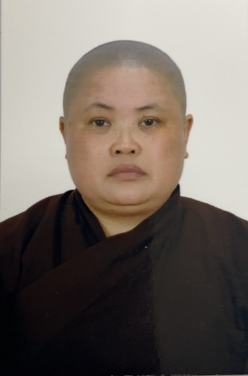 | TIỂU SỬ TÓM TẮT  CỦA NGƯỜI ỨNG CỬ ĐẠI BIỂU HỘI ĐỒNG NHÂN DÂN  XÃ NINH HIỆP, NHIỆM KỲ 2021-2026
 | ĐƠN VỊ BẦU CỬ SỐ 7
1. Họ và tên thường dùng: THÍCH ĐÀM THỦY
2. Họ và tên khai sinh: TRẦN THỊ HẢI
Các bí danh/tên gọi khác (nếu có):
3. Ngày, tháng, năm sinh: 16/02/1965 4. Giới tính: Nữ
5. Quốc tịch: Việt Nam
6. Nơi đăng ký khai sinh: Hồng thuận, Giao Thủy, Nam Định
7. Quê quán: Hồng thuận, Giao Thủy, Nam Định
8. Nơi đăng ký thường trú: Thôn 7 xã Ninh Hiệp - Gia Lâm – Hà Nội
Nơi ở hiện nay: Thôn 7 xã Ninh Hiệp - Gia Lâm – Hà Nội
9. Số CMND/Hộ chiếu/Căn cước công dân: 036165003371
Ngày cấp: 12/01/2018 Cơ quan cấp: Cục trưởng cụ cảnh sát
10. Dân tộc: Kinh 11. Tôn giáo: Phật giáo
12. Trình độ:
- Giáo dục phổ thông: 12/12
- Chuyên môn, nghiệp vụ:
- Học vị: Học hàm:
- Lý luận chính trị:
- Ngoại ngữ:
13. Nghề nghiệp hiện nay: Trụ trì chùa Khánh Ninh xã Ninh Hiệp
14. Chức vụ trong cơ quan, tổ chức, đơn vị đang công tác: Trụ trì chùa
15. Nơi công tác: Chùa Khánh Ninh xã Ninh Hiệp - Gia Lâm – Hà Nội
16. Ngày vào Đảng: / /
- Ngày chính thức: ……/…./………..; Số thẻ đảng viên
- Chức vụ trong Đảng:
- Ngày ra khỏi Đảng (nếu có)
Lý do ra khỏi Đảng:
17. Tham gia làm thành viên của các tổ chức đoàn thể:
- Tên tổ chức đoàn thể:
- Chức vụ trong từng tổ chức đoàn thể:
18. Tình trạng sức khỏe:
19. Các hình thức khen thưởng nhà nước đã được trao tặng:
20. Các hình thức kỷ luật, xử lý vi phạm đã bị áp dụng (Đảng, chính quyền, đoàn thể):
21. Là đại biểu Quốc hội khóa (nếu có):
22. Là đại biểu Hội đồng nhân dân (nếu có):…………………….. nhiệm kỳ

TÓM TẮT QUÁ TRÌNH CÔNG TÁC
Từ 1985 đến 1989 | Trụ trì chùa Diên Điền thị trấn Ngô Đồng, Giao Thủy, Nam Định
Từ 01/1990 | Trụ trì chùa Khánh Ninh thôn 7 xã Ninh Hiệp, Gia Lâm, Hà Nội

 | TIỂU SỬ TÓM TẮT  CỦA NGƯỜI ỨNG CỬ ĐẠI BIỂU HỘI ĐỒNG NHÂN DÂN  XÃ NINH HIỆP, NHIỆM KỲ 2021-2026
 | ĐƠN VỊ BẦU CỬ SỐ 7
1. Họ và tên thường dùng: THẠCH VĂN CHIẾN
2. Họ và tên khai sinh: THẠCH VĂN CHIẾN
Các bí danh/tên gọi khác (nếu có): Không
3. Ngày, tháng, năm sinh: 14/11/1987 4. Giới tính: Nam
5. Quốc tịch: Việt Nam
6. Nơi đăng ký khai sinh: xã Ninh Hiệp - Gia Lâm – Hà Nội
7. Quê quán: xã Ninh Hiệp - Gia Lâm – Hà Nội
8. Nơi đăng ký thường trú: Thôn 7 xã Ninh Hiệp - Gia Lâm – Hà Nội
Nơi ở hiện nay: Thôn 7 xã Ninh Hiệp - Gia Lâm – Hà Nội
9. Số CMND/Hộ chiếu/Căn cước công dân: 001087016709
Ngày cấp: 28/12/2016 Cơ quan cấp: Cục cảnh sát
10. Dân tộc: Kinh 11. Tôn giáo: Không
12. Trình độ:
- Giáo dục phổ thông: 12/12
- Chuyên môn, nghiệp vụ: Đại học – Kỹ sư công nghệ sinh học
- Học vị: Không Học hàm: Không
- Lý luận chính trị: Không
- Ngoại ngữ: Tiếng Anh B
13. Nghề nghiệp hiện nay: Cán bộ không chuyên trách.
14. Chức vụ trong cơ quan, tổ chức, đơn vị đang công tác: Phó chủ tịch hội Nông dân xã (Chủ tịch hội CTĐ).
15. Nơi công tác: UBND xã Ninh Hiệp
16. Ngày vào Đảng: / /
- Ngày chính thức: ……/…./………..; Số thẻ đảng viên
- Chức vụ trong Đảng:
- Ngày ra khỏi Đảng (nếu có)
Lý do ra khỏi Đảng:
17. Tham gia làm thành viên của các tổ chức đoàn thể:
- Tên tổ chức đoàn thể: Hội Chữ thập đỏ (Hội Nông dân)
- Chức vụ trong từng tổ chức đoàn thể: Chủ tịch hội CTĐ (Phó chủ tịch hội ND)
18. Tình trạng sức khỏe: Tốt
19. Các hình thức khen thưởng nhà nước đã được trao tặng:
20. Các hình thức kỷ luật, xử lý vi phạm đã bị áp dụng (Đảng, chính quyền, đoàn thể):
21. Là đại biểu Quốc hội khóa (nếu có):
22. Là đại biểu Hội đồng nhân dân (nếu có):…………………….. nhiệm kỳ

TÓM TẮT QUÁ TRÌNH CÔNG TÁC
7/2016 – 12/2020 | Là phó chủ tịch Hội Nông dân xã Ninh Hiệp
12/2020 đến nay | Là phó chủ tịch Hội Nông dân xã Ninh Hiệp – Chủ tịch Hội Chữ thập đỏ xã.

 | TIỂU SỬ TÓM TẮT  CỦA NGƯỜI ỨNG CỬ ĐẠI BIỂU HỘI ĐỒNG NHÂN DÂN  XÃ NINH HIỆP, NHIỆM KỲ 2021-2026
 | ĐƠN VỊ BẦU CỬ SỐ 7
1. Họ và tên thường dùng: NGUYỄN THỊ THANH LAN
2. Họ và tên khai sinh: NGUYỄN THỊ THANH LAN
Các bí danh/tên gọi khác (nếu có):
3. Ngày, tháng, năm sinh: 10/7/1965 4. Giới tính: Nữ
5. Quốc tịch: Việt Nam
6. Nơi đăng ký khai sinh: xã Ninh Hiệp - Gia Lâm – Hà Nội
7. Quê quán: xã Ninh Hiệp - Gia Lâm – Hà Nội
8. Nơi đăng ký thường trú: Thôn 7 xã Ninh Hiệp - Gia Lâm – Hà Nội
Nơi ở hiện nay: Thôn 7 xã Ninh Hiệp - Gia Lâm – Hà Nội
9. Số CMND/Hộ chiếu/Căn cước công dân: 001165016070
Ngày cấp: 10/9/2019 Cơ quan cấp: Cục cảnh sát
10. Dân tộc: Kinh 11. Tôn giáo: Không
12. Trình độ:
- Giáo dục phổ thông: 12/12
- Chuyên môn, nghiệp vụ:
- Học vị: Học hàm:
- Lý luận chính trị:
- Ngoại ngữ: Tiếng Trung
13. Nghề nghiệp hiện nay: Làm ruộng
14. Chức vụ trong cơ quan, tổ chức, đơn vị đang công tác: UV. BTV hội LHPN xã NH, chi hội trưởng chi hội PN thôn 7.
15. Nơi công tác: Hội LHPN xã
16. Ngày vào Đảng: / /
- Ngày chính thức: ……/…./………..; Số thẻ đảng viên
- Chức vụ trong Đảng:
- Ngày ra khỏi Đảng (nếu có)
Lý do ra khỏi Đảng:
17. Tham gia làm thành viên của các tổ chức đoàn thể:
18. Tình trạng sức khỏe: Tốt
19. Các hình thức khen thưởng nhà nước đã được trao tặng:
- Bằng khen có thành tích xuất sắc trong các phong trào thi đua của Thành phố tặng năm 2006 – 2009 – 2010 – 2011 – 2013 – 2015 – 2019 và nhiều Giấy khen của Huyện
20. Các hình thức kỷ luật, xử lý vi phạm đã bị áp dụng (Đảng, chính quyền, đoàn thể): Không
21. Là đại biểu Quốc hội khóa (nếu có):
22. Là đại biểu Hội đồng nhân dân (nếu có):…………………….. nhiệm kỳ

TÓM TẮT QUÁ TRÌNH CÔNG TÁC
Từ 1980 đến 1984 | Học tại trường THPT Yên Viên
Từ 1983 đến 1996 | Làm ruộng và buôn bán nhỏ.
Năm 1996 | Là UV BCH hội LHPN xã – Chi hội trưởng chi hội phụ nữ thôn 7.
Từ 2001 đến nay | Là UV Ban Thường vụ Hội LHPN xã – Chi hội trưởng chi hội phụ nữ thôn 7.
Năm 2016 | Là thành viên ban Thanh tra nhân dân xã.
Năm 2019 | Là phó ban Thanh tra nhân dân xã.

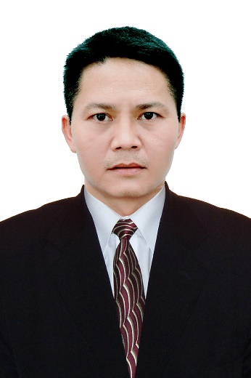 | TIỂU SỬ TÓM TẮT  CỦA NGƯỜI ỨNG CỬ ĐẠI BIỂU HỘI ĐỒNG NHÂN DÂN  XÃ NINH HIỆP, NHIỆM KỲ 2021-2026
 | ĐƠN VỊ BẦU CỬ SỐ 7
1. Họ và tên thường dùng: NGUYỄN TRỌNG MINH
2. Họ và tên khai sinh: NGUYỄN TRỌNG MINH
Các bí danh/tên gọi khác (nếu có):
3. Ngày, tháng, năm sinh: 10/9/1979 4. Giới tính: Nam
5. Quốc tịch: Việt Nam
6. Nơi đăng ký khai sinh: xã Ninh Hiệp - Gia Lâm – Hà Nội
7. Quê quán: xã Ninh Hiệp - Gia Lâm – Hà Nội
8. Nơi đăng ký thường trú: Thôn 7 xã Ninh Hiệp - Gia Lâm – Hà Nội
Nơi ở hiện nay: Thôn 7 xã Ninh Hiệp - Gia Lâm – Hà Nội
9. Số CMND/Hộ chiếu/Căn cước công dân: 001079006121
Ngày cấp: 26/5/2015 Cơ quan cấp: Cục CS QLDLQG về Dân cư
10. Dân tộc: Kinh 11. Tôn giáo: Không
12. Trình độ:
- Giáo dục phổ thông: 12/12
- Chuyên môn, nghiệp vụ: Trung cấp cơ điện
- Học vị: Học hàm:
- Lý luận chính trị:
- Ngoại ngữ:
13. Nghề nghiệp hiện nay: Làm ruộng
14. Chức vụ trong cơ quan, tổ chức, đơn vị đang công tác:
15. Nơi công tác:
16. Ngày vào Đảng: 03/10/2007
- Ngày chính thức: 03/10/2008; Số thẻ đảng viên: 05.199431
- Chức vụ trong Đảng: Phó bí thư chi bộ thôn 7
- Ngày ra khỏi Đảng (nếu có)
Lý do ra khỏi Đảng:
17. Tham gia làm thành viên của các tổ chức đoàn thể: Ban công tác mặt trận thôn 7.
- Tên tổ chức đoàn thể:
- Chức vụ trong từng tổ chức đoàn thể:
18. Tình trạng sức khỏe: Trung bình
19. Các hình thức khen thưởng nhà nước đã được trao tặng:
20. Các hình thức kỷ luật, xử lý vi phạm đã bị áp dụng (Đảng, chính quyền, đoàn thể): Đã bị khiển trách vì vi phạm chính sách dân số (sinh con thứ 3).
21. Là đại biểu Quốc hội khóa (nếu có):
22. Là đại biểu Hội đồng nhân dân (nếu có):…………………….. nhiệm kỳ

TÓM TẮT QUÁ TRÌNH CÔNG TÁC
1979 - 1995 | Sinh sống và học tập tại các trường của xã nhà
1995 - 1998 | Học Phổ thông trung học tại trường bổ túc văn hóa Phù Đổng
1998 - 2000 | Học trung cấp cơ điện Yên Viên
2001 - 2011 | Làm phó bí thư chi đoàn thôn 7, thôn đội trưởng thôn 7, ủy nhiệm thu xã
2011 - 2016 | Tiếp tục làm thôn đội trưởng là ủy nhiệm thu xã
2016 – 2020 | Lao động tự do
2020 đến nay | Làm phó bí thư chi bộ thôn 7

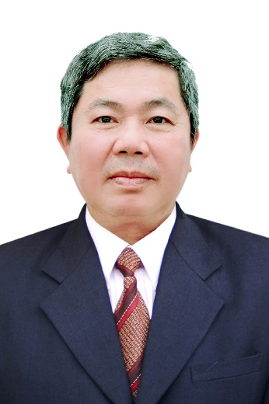 | TIỂU SỬ TÓM TẮT  CỦA NGƯỜI ỨNG CỬ ĐẠI BIỂU HỘI ĐỒNG NHÂN DÂN  XÃ NINH HIỆP, NHIỆM KỲ 2021-2026
 | ĐƠN VỊ BẦU CỬ SỐ 7
1. Họ và tên thường dùng: ĐÀO TIẾN SƠN
2. Họ và tên khai sinh: ĐÀO TIẾN SƠN
Các bí danh/tên gọi khác (nếu có):
3. Ngày, tháng, năm sinh: 07/4/1965 4. Giới tính: Nam
5. Quốc tịch: Việt Nam
6. Nơi đăng ký khai sinh: Thôn 7 xã Ninh Hiệp - Gia Lâm – Hà Nội
7. Quê quán: Thôn 7 xã Ninh Hiệp - Gia Lâm – Hà Nội
8. Nơi đăng ký thường trú: Thôn 7 xã Ninh Hiệp - Gia Lâm – Hà Nội
Nơi ở hiện nay: Thôn 7 xã Ninh Hiệp - Gia Lâm – Hà Nội
9. Số CMND/Hộ chiếu/Căn cước công dân: 011179979
Ngày cấp: 15/10/2010 Cơ quan cấp: CA TP Hà Nội
10. Dân tộc: Kinh 11. Tôn giáo: Không
12. Trình độ:
- Giáo dục phổ thông: 7/10
- Chuyên môn, nghiệp vụ:
- Học vị: Học hàm:
- Lý luận chính trị:
- Ngoại ngữ:
13. Nghề nghiệp hiện nay: Làm ruộng
14. Chức vụ trong cơ quan, tổ chức, đơn vị đang công tác: Trưởng thôn 7
15. Nơi công tác: UBND xã Ninh Hiệp
16. Ngày vào Đảng: / /
- Ngày chính thức: ……/…./………..; Số thẻ đảng viên
- Chức vụ trong Đảng:
- Ngày ra khỏi Đảng (nếu có)
Lý do ra khỏi Đảng:
17. Tham gia làm thành viên của các tổ chức đoàn thể: Công tác đoàn xã
- Tên tổ chức đoàn thể:
- Chức vụ trong từng tổ chức đoàn thể:
18. Tình trạng sức khỏe: Tốt
19. Các hình thức khen thưởng nhà nước đã được trao tặng:
20. Các hình thức kỷ luật, xử lý vi phạm đã bị áp dụng (Đảng, chính quyền, đoàn thể):
21. Là đại biểu Quốc hội khóa (nếu có):
22. Là đại biểu Hội đồng nhân dân khóa XX nhiệm kỳ 2016 - 2021

TÓM TẮT QUÁ TRÌNH CÔNG TÁC
1988 - 1994 | Tham gia công tác Đoàn – Ban chấp hành đoàn xã
1994 - 2009 | Lao động sản xuất tại xã
2009 - 2012 | Tham gia công tác thôn xóm – làm phó trưởng thôn
2012 - nay | Tham gia công tác thôn xóm – làm trưởng thôn 7

 | TIỂU SỬ TÓM TẮT  CỦA NGƯỜI ỨNG CỬ ĐẠI BIỂU HỘI ĐỒNG NHÂN DÂN  XÃ NINH HIỆP, NHIỆM KỲ 2021-2026
 | ĐƠN VỊ BẦU CỬ SỐ 8
1. Họ và tên thường dùng: NGUYỄN THỊ THÚY BÌNH
2. Họ và tên khai sinh: NGUYỄN THỊ THÚY BÌNH
Các bí danh/tên gọi khác (nếu có): Không
3. Ngày, tháng, năm sinh: 31/5/1978 4. Giới tính: Nữ
5. Quốc tịch: Chỉ có 01 quốc tịch Việt Nam và không trong thời gian thực hiện thủ tục xin gia nhập quốc tịch quốc gia khác.
6. Nơi đăng ký khai sinh: Xã Văn Nhân, huyện Phú Xuyên, tỉnh Hà Sơn Bình
7. Quê quán: xã Ninh Hiệp - Gia Lâm – Hà Nội
8. Nơi đăng ký thường trú: Thôn 8 xã Ninh Hiệp - Gia Lâm – Hà Nội
Nơi ở hiện nay: Thôn 8 xã Ninh Hiệp - Gia Lâm – Hà Nội
9. Số CMND/Hộ chiếu/Căn cước công dân: 001178007307
Ngày cấp: 07/12/2015 ; Cơ quan cấp: Cục cảnh sát ĐKQL cư trú và DLQG về dân cư.
10. Dân tộc: Kinh 11. Tôn giáo: Không
12. Trình độ:
- Giáo dục phổ thông: 12/12
- Chuyên môn, nghiệp vụ: Đại học, chuyên ngành: Luật Tư pháp - Hành chính.
- Học vị: Học hàm:
- Lý luận chính trị: Trung cấp
- Ngoại ngữ: Tiếng Anh B
13. Nghề nghiệp hiện nay: Công chức
14. Chức vụ trong cơ quan, tổ chức, đơn vị đang công tác: Phó chủ tịch
15. Nơi công tác: UBND xã
16. Ngày vào Đảng: 03/8/2010
- Ngày chính thức: 03/8/2011; Số thẻ đảng viên: 05.232604
- Chức vụ trong Đảng: Đảng ủy viên
- Ngày ra khỏi Đảng (nếu có)
Lý do ra khỏi Đảng:
17. Tham gia làm thành viên của các tổ chức đoàn thể:
- Tên tổ chức đoàn thể: Công đoàn xã Ninh Hiệp; Hội khuyến học
- Chức vụ trong từng tổ chức đoàn thể: Ủy viên BCH Công đoàn, Chủ tịch hội khuyến học xã Ninh Hiệp.
18. Tình trạng sức khỏe: Tốt
19. Các hình thức khen thưởng nhà nước đã được trao tặng: Không
20. Các hình thức kỷ luật, xử lý vi phạm đã bị áp dụng (Đảng, chính quyền, đoàn thể): Không
21. Là đại biểu Quốc hội khóa (nếu có): Không.
22. Là đại biểu Hội đồng nhân dân xã Ninh Hiệp khóa XX, nhiệm kỳ 2016 – 2021.

TÓM TẮT QUÁ TRÌNH CÔNG TÁC
Từ 2010 - 2016 | Viên chức Dân số - KHHGĐ
Từ 2016 đến 12/2018 | Chủ tịch Hội LHPN xã Ninh Hiệp
Từ 01/2019 đến nay | Phó chủ tịch UBND xã Ninh Hiệp
Từ 2015 - 2020 | Ủy viên BCH đảng bộ xã Ninh Hiệp nhiệm kỳ 2015 - 2020
Từ 2021 đến nay | Ủy viên BCH đảng bộ xã Ninh Hiệp nhiệm kỳ 2021 - 2026
Từ 2016 đến 2021 | Đại biểu HĐND xã Ninh Hiệp nhiệm kỳ 2016 – 2021
 | Hiện là ủy viên BCH Công đoàn xã Ninh Hiệp nhiệm kỳ 2017 – 2022; Chủ tịch Hội khuyến học xã Ninh Hiệp

 | TIỂU SỬ TÓM TẮT  CỦA NGƯỜI ỨNG CỬ ĐẠI BIỂU HỘI ĐỒNG NHÂN DÂN  XÃ NINH HIỆP, NHIỆM KỲ 2021-2026
 | ĐƠN VỊ BẦU CỬ SỐ 8
1. Họ và tên thường dùng: LÂM THỊ NGỌC
2. Họ và tên khai sinh: LÂM THỊ NGỌC
Các bí danh/tên gọi khác (nếu có): Không
3. Ngày, tháng, năm sinh: 22/4/1987 4. Giới tính: Nữ
5. Quốc tịch: Chỉ có 01 quốc tịch Việt Nam và không trong thời gian thực hiện thủ tục xin gia nhập quốc tịch quốc gia khác.
6. Nơi đăng ký khai sinh: Xã Ninh Hiệp – Gia Lâm – Hà Nội.
7. Quê quán: Xã Ninh Hiệp – Gia Lâm – Hà Nội.
8. Nơi đăng ký thường trú: Thôn 8 Xã Ninh Hiệp – Gia Lâm – Hà Nội.
Nơi ở hiện nay: Thôn 8 Xã Ninh Hiệp – Gia Lâm – Hà Nội.
9. Số CMND/Hộ chiếu/Căn cước công dân: 001187013149
Ngày cấp: 28/12/2016 Cơ quan cấp: Cục cảnh sát
10. Dân tộc: Kinh 11. Tôn giáo: Không
12. Trình độ:
- Giáo dục phổ thông: 12/12
- Chuyên môn, nghiệp vụ: Đại học (Quản trị kinh doanh, Luật học).
- Học vị: Học hàm:
- Lý luận chính trị: Đang học Trung cấp LLCT
- Ngoại ngữ: Tiếng Anh (A2)
13. Nghề nghiệp hiện nay: Công chức
14. Chức vụ trong cơ quan, tổ chức, đơn vị đang công tác: Chủ tịch Hội LHPN xã Ninh Hiệp.
15. Nơi công tác: UBND xã Ninh Hiệp.
16. Ngày vào Đảng: 25/5/2010
- Ngày chính thức: 25/5/2011; Số thẻ đảng viên: 05.232606
- Chức vụ trong Đảng: Đảng ủy viên
- Ngày ra khỏi Đảng (nếu có)
Lý do ra khỏi Đảng:
17. Tham gia làm thành viên của các tổ chức đoàn thể:
- Tên tổ chức đoàn thể: Ủy ban Mặt trận tổ quốc Tổ quốc xã Ninh HIệp
- Chức vụ trong từng tổ chức đoàn thể: UV Thường trực UBMTTQ xã
18. Tình trạng sức khỏe: Tốt
19. Các hình thức khen thưởng nhà nước đã được trao tặng:
- Chiến sĩ thi đua cơ sở năm 2020.
20. Các hình thức kỷ luật, xử lý vi phạm đã bị áp dụng (Đảng, chính quyền, đoàn thể): Không
21. Là đại biểu Quốc hội khóa (nếu có):
22. Là đại biểu Hội đồng nhân dân (nếu có):…………………….. nhiệm kỳ

TÓM TẮT QUÁ TRÌNH CÔNG TÁC
Từ 01/2012 đến 4/2014 | Là cán bộ Văn thư – Lưu trữ tại UBND xã Ninh Hiệp
Từ 5/2014 đến 7/2017 | Là cán bộ LĐTBXH (VHXH 2) tại UBND xã Ninh Hiệp
Từ 8/2017 đến 02/2019 | Là chi ủy viên chi bộ thôn 8, Đảng bộ xã Ninh Hiệp – Phó chủ tịch Hội LHPN xã Ninh Hiệp – Cán bộ Văn phòng HĐND – UBND xã Ninh Hiệp.
Từ 3/2019 đến 3/2020 | Là chi ủy viên chi bộ thôn 8, Đảng bộ xã Ninh Hiệp – Chủ tịch Hội LHPN xã Ninh Hiệp
Từ 4/2020 đến nay | Là Đảng ủy viên – Chủ tịch Hội LHPN xã Ninh Hiệp

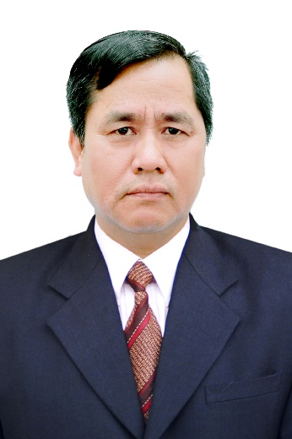 | TIỂU SỬ TÓM TẮT  CỦA NGƯỜI ỨNG CỬ ĐẠI BIỂU HỘI ĐỒNG NHÂN DÂN  XÃ NINH HIỆP, NHIỆM KỲ 2021-2026
 | ĐƠN VỊ BẦU CỬ SỐ 8
1. Họ và tên thường dùng: LÂM TIẾN BẮC
2. Họ và tên khai sinh: LÂM TIẾN BẮC
Các bí danh/tên gọi khác (nếu có): Không
3. Ngày, tháng, năm sinh: 09/02/1965 4. Giới tính: Nam
5. Quốc tịch: Việt Nam
6. Nơi đăng ký khai sinh: Xã Ninh Hiệp – Gia Lâm – Hà Nội.
7. Quê quán: Xã Ninh Hiệp – Gia Lâm – Hà Nội.
8. Nơi đăng ký thường trú: Thôn 8 Xã Ninh Hiệp – Gia Lâm – Hà Nội.
Nơi ở hiện nay: Thôn 8 Xã Ninh Hiệp – Gia Lâm – Hà Nội.
9. Số CMND/Hộ chiếu/Căn cước công dân: 001065005053
Ngày cấp: 12/4/2016 Cơ quan cấp: Bộ CA
10. Dân tộc: Kinh 11. Tôn giáo: Không
12. Trình độ:
- Giáo dục phổ thông: 12/12
- Chuyên môn, nghiệp vụ: Đại học – Cử nhân Luật
- Học vị: Học hàm:
- Lý luận chính trị: Trung cấp
- Ngoại ngữ:
13. Nghề nghiệp hiện nay: Công chức
14. Chức vụ trong cơ quan, tổ chức, đơn vị đang công tác: Bí thư Đảng ủy – Chủ tịch HĐND xã
15. Nơi công tác: Đảng ủy – HĐND xã Ninh Hiệp
16. Ngày vào Đảng: 23/9/1986
- Ngày chính thức: 23/9/1987; Số thẻ đảng viên
- Chức vụ trong Đảng: Bí thư Đảng ủy
- Ngày ra khỏi Đảng (nếu có)
Lý do ra khỏi Đảng:
17. Tham gia làm thành viên của các tổ chức đoàn thể:
- Tên tổ chức đoàn thể:
- Chức vụ trong từng tổ chức đoàn thể:
18. Tình trạng sức khỏe: Tốt
19. Các hình thức khen thưởng nhà nước đã được trao tặng:
- Bằng khen của CT UBND Thành phố Hà Nội năm 2016.
- Tặng 09 kỷ niệm chương của các Ban Bộ Ngành TW:
1- UB Kiểm tra TW; 6- Vì ANTQ của Bộ CA
2- Ban Dân vận TW; 7- Đoàn TNCS HCM
3- UB MTTQ VN 8- Vì sự nghiệp dân số (Bộ y tế)
4- Hội ND VN 9- Hội NCT VN
5- Hội CCB VN
20. Các hình thức kỷ luật, xử lý vi phạm đã bị áp dụng (Đảng, chính quyền, đoàn thể): Không
21. Là đại biểu Quốc hội khóa (nếu có):
22. Là đại biểu Hội đồng nhân dân xã Ninh Hiệp nhiệm kỳ 1989 – 1994; 2011 – 2016; 2016 – 2021.

TÓM TẮT QUÁ TRÌNH CÔNG TÁC
 | 3/1983 – 9/1986 | Bộ đội đơn vị C5 – D5 – E567 chức vụ AT ’ đóng quân tại Cao Bằng và Vị Xuyên - Hà Giang.
 | 7/1987 – 12/1994 | Cán bộ ban quản lý HTX mua bán xã Ninh Hiệp
 | 01/1995 – 12/1998 | Cán bộ ban tài chính xã Ninh Hiệp
 | 01/1999 – 10/2001 | Cán bộ phụ trách GTTL - Ủy viên UBND xã từ tháng 12/1999 – 12/2001
 | 11/2001 – 9/2006 | Cán bộ tư pháp hộ tịch xã Ninh Hiệp.
 | 10/2006 – 4/2010 | Là PCT UBND xã, Đảng ủy viên – Chủ nhiệm UBKT Đảng ủy từ 3/2008.
 | 5/2010 – 4/2015 | Phó BT Đảng ủy – Chủ nhiệm UBKT Đảng ủy.
 | 5/2015 đến nay | Là BT Đảng ủy – Chủ tịch HĐND xã từ tháng 7/2015
 |  | Là Đại biểu HĐND xã Ninh Hiệp nhiệm kỳ 1989 – 1994; 2011 – 2016; 2016 -2021.
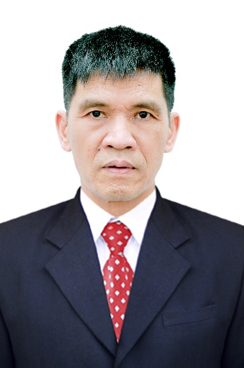 |  |  | TIỂU SỬ TÓM TẮT  CỦA NGƯỜI ỨNG CỬ ĐẠI BIỂU HỘI ĐỒNG NHÂN DÂN  XÃ NINH HIỆP, NHIỆM KỲ 2021-2026
 |  |  | ĐƠN VỊ BẦU CỬ SỐ 8
1. Họ và tên thường dùng: NGUYỄN THẠC THƯ
2. Họ và tên khai sinh: NGUYỄN THẠC THƯ
Các bí danh/tên gọi khác (nếu có):
3. Ngày, tháng, năm sinh: 05/07/1961 4. Giới tính: Nam
5. Quốc tịch: Việt Nam
6. Nơi đăng ký khai sinh: xã Ninh Hiệp – Gia Lâm – Hà Nội.
7. Quê quán: xã Ninh Hiệp – Gia Lâm – Hà Nội.
8. Nơi đăng ký thường trú: Thôn 8 xã Ninh Hiệp – Gia Lâm – Hà Nội.
Nơi ở hiện nay: Thôn 8 xã Ninh Hiệp – Gia Lâm – Hà Nội.
9. Số CMND/Hộ chiếu/Căn cước công dân: 011436388
Ngày cấp: 15/7/2009 Cơ quan cấp: Công an TP Hà Nội
10. Dân tộc: Kinh 11. Tôn giáo: Không
12. Trình độ:
- Giáo dục phổ thông: 8/10
- Chuyên môn, nghiệp vụ:
- Học vị: Học hàm:
- Lý luận chính trị:
- Ngoại ngữ:
13. Nghề nghiệp hiện nay: Làm ruộng
14. Chức vụ trong cơ quan, tổ chức, đơn vị đang công tác:
15. Nơi công tác:
16. Ngày vào Đảng: / /
- Ngày chính thức: ……/…./………..; Số thẻ đảng viên
- Chức vụ trong Đảng:
- Ngày ra khỏi Đảng (nếu có)
Lý do ra khỏi Đảng:
17. Tham gia làm thành viên của các tổ chức đoàn thể:
- Tên tổ chức đoàn thể:
- Chức vụ trong từng tổ chức đoàn thể:
18. Tình trạng sức khỏe:
19. Các hình thức khen thưởng nhà nước đã được trao tặng:
20. Các hình thức kỷ luật, xử lý vi phạm đã bị áp dụng (Đảng, chính quyền, đoàn thể):
21. Là đại biểu Quốc hội khóa (nếu có):
22. Là đại biểu Hội đồng nhân dân xã Ninh Hiệp nhiệm kỳ 2016 – 2021.

TÓM TẮT QUÁ TRÌNH CÔNG TÁC
2015 - 2017 | Phó trưởng thôn 8
2016 - 2021 | Đại biểu HĐND xã.
2017 - 2019 | Trưởng thôn 8 xã Ninh Hiệp
2019 đến nay | Trưởng thôn 8

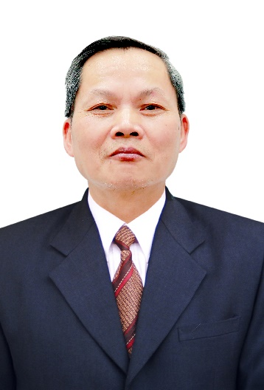 | TIỂU SỬ TÓM TẮT  CỦA NGƯỜI ỨNG CỬ ĐẠI BIỂU HỘI ĐỒNG NHÂN DÂN  XÃ NINH HIỆP, NHIỆM KỲ 2021-2026
 | ĐƠN VỊ BẦU CỬ SỐ 8
1. Họ và tên thường dùng: HOÀNG ĐÌNH LỘC
2. Họ và tên khai sinh: HOÀNG ĐÌNH LỘC
Các bí danh/tên gọi khác (nếu có): Không
3. Ngày, tháng, năm sinh: 08/5/1962 4. Giới tính: Nam
5. Quốc tịch: Việt Nam
6. Nơi đăng ký khai sinh: Thôn 8 xã Ninh Hiệp – Gia Lâm – Hà Nội.
7. Quê quán: Thôn 8 xã Ninh Hiệp – Gia Lâm – Hà Nội.
8. Nơi đăng ký thường trú: Thôn 8 xã Ninh Hiệp – Gia Lâm – Hà Nội.
Nơi ở hiện nay: Thôn 8 xã Ninh Hiệp – Gia Lâm – Hà Nội.
9. Số CMND/Hộ chiếu/Căn cước công dân: 001062015847
Ngày cấp: 30/7/2018 Cơ quan cấp: Công an huyện Gia Lâm
10. Dân tộc: Kinh 11. Tôn giáo: Không
12. Trình độ:
- Giáo dục phổ thông: 7/10
- Chuyên môn, nghiệp vụ:
- Học vị: Học hàm:
- Lý luận chính trị:
- Ngoại ngữ:
13. Nghề nghiệp hiện nay: Làm ruộng
14. Chức vụ trong cơ quan, tổ chức, đơn vị đang công tác:
15. Nơi công tác:
16. Ngày vào Đảng: / /
- Ngày chính thức: ……/…./………..; Số thẻ đảng viên
- Chức vụ trong Đảng:
- Ngày ra khỏi Đảng (nếu có)
Lý do ra khỏi Đảng:
17. Tham gia làm thành viên của các tổ chức đoàn thể:
- Tên tổ chức đoàn thể:
- Chức vụ trong từng tổ chức đoàn thể:
18. Tình trạng sức khỏe: Tốt
19. Các hình thức khen thưởng nhà nước đã được trao tặng:
20. Các hình thức kỷ luật, xử lý vi phạm đã bị áp dụng (Đảng, chính quyền, đoàn thể):
21. Là đại biểu Quốc hội khóa (nếu có):
22. Là đại biểu Hội đồng nhân dân (nếu có):…………………….. nhiệm kỳ

TÓM TẮT QUÁ TRÌNH CÔNG TÁC
2010 - 2016 | Ban giám sát cộng đồng
2017 - 2021 | Thanh tra nhân dân

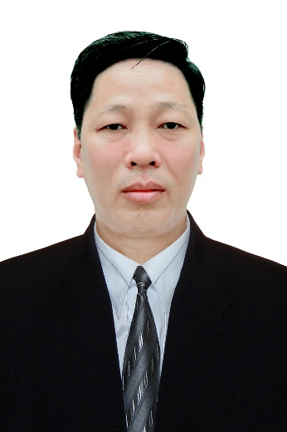 | TIỂU SỬ TÓM TẮT  CỦA NGƯỜI ỨNG CỬ ĐẠI BIỂU HỘI ĐỒNG NHÂN DÂN  XÃ NINH HIỆP, NHIỆM KỲ 2021-2026
 | ĐƠN VỊ BẦU CỬ SỐ 8
1. Họ và tên thường dùng: ĐẶNG ĐÌNH HẬU
2. Họ và tên khai sinh: ĐẶNG ĐÌNH HẬU
Các bí danh/tên gọi khác (nếu có):
3. Ngày, tháng, năm sinh: 11/01/1975 4. Giới tính: Nam
5. Quốc tịch: Việt Nam
6. Nơi đăng ký khai sinh: Mai Lâm, Đông Anh, Hà Nội
7. Quê quán: Thôn Du Nội xã Mai Lâm, Đông Anh, Hà Nội
8. Nơi đăng ký thường trú: Thôn 8 xã Ninh Hiệp – Gia Lâm – Hà Nội.
Nơi ở hiện nay: Thôn 8 xã Ninh Hiệp – Gia Lâm – Hà Nội.
9. Số CMND/Hộ chiếu/Căn cước công dân: 001075022315
Ngày cấp: 04/6/2019 Cơ quan cấp: Cục cảnh sát
10. Dân tộc: Kinh 11. Tôn giáo: Không
12. Trình độ:
- Giáo dục phổ thông: 7/12
- Chuyên môn, nghiệp vụ:
- Học vị: Học hàm:
- Lý luận chính trị:
- Ngoại ngữ:
13. Nghề nghiệp hiện nay: Làm ruộng
14. Chức vụ trong cơ quan, tổ chức, đơn vị đang công tác:
15. Nơi công tác:
16. Ngày vào Đảng: / /
- Ngày chính thức: ……/…./………..; Số thẻ đảng viên
- Chức vụ trong Đảng:
- Ngày ra khỏi Đảng (nếu có)
Lý do ra khỏi Đảng:
17. Tham gia làm thành viên của các tổ chức đoàn thể:
- Tên tổ chức đoàn thể:
- Chức vụ trong từng tổ chức đoàn thể:
18. Tình trạng sức khỏe: Tốt
19. Các hình thức khen thưởng nhà nước đã được trao tặng:
20. Các hình thức kỷ luật, xử lý vi phạm đã bị áp dụng (Đảng, chính quyền, đoàn thể): Không
21. Là đại biểu Quốc hội khóa (nếu có):
22. Là đại biểu Hội đồng nhân dân (nếu có):…………………….. nhiệm kỳ

TÓM TẮT QUÁ TRÌNH CÔNG TÁC
02/1993 | Nhập ngũ ĐĐ 5 Tiểu Đ 8 Trung đoàn 209 S312 F1
01/02/1994 | Xuất ngũ về địa phương
12/2012 | Thôn đội trưởng

 | TIỂU SỬ TÓM TẮT  CỦA NGƯỜI ỨNG CỬ ĐẠI BIỂU HỘI ĐỒNG NHÂN DÂN  XÃ NINH HIỆP, NHIỆM KỲ 2021-2026
 | ĐƠN VỊ BẦU CỬ SỐ 8
1. Họ và tên thường dùng: NGUYỄN THỊ XUÂN
2. Họ và tên khai sinh: NGUYỄN THỊ XUÂN
Các bí danh/tên gọi khác (nếu có):
3. Ngày, tháng, năm sinh: 30/6/1966 4. Giới tính: Nữ
5. Quốc tịch: Việt Nam
6. Nơi đăng ký khai sinh: xã Ninh Hiệp – Gia Lâm – Hà Nội.
7. Quê quán: Thôn 8 xã Ninh Hiệp – Gia Lâm – Hà Nội.
8. Nơi đăng ký thường trú: Thôn 8 xã Ninh Hiệp – Gia Lâm – Hà Nội.
Nơi ở hiện nay: Thôn 8 xã Ninh Hiệp – Gia Lâm – Hà Nội.
9. Số CMND/Hộ chiếu/Căn cước công dân: 001166010729
Ngày cấp: 14/12/2017 Cơ quan cấp: Cục cảnh sát Hà Nội
10. Dân tộc: Kinh 11. Tôn giáo: Không
12. Trình độ:
- Giáo dục phổ thông: 7/10
- Chuyên môn, nghiệp vụ:
- Học vị: Học hàm:
- Lý luận chính trị:
- Ngoại ngữ:
13. Nghề nghiệp hiện nay: Làm ruộng
14. Chức vụ trong cơ quan, tổ chức, đơn vị đang công tác: Chi hội trưởng phụ nữ thôn 8.
15. Nơi công tác: Thôn 8 xã Ninh Hiệp – Gia Lâm – Hà Nội.
16. Ngày vào Đảng: / /
- Ngày chính thức: ……/…./………..; Số thẻ đảng viên
- Chức vụ trong Đảng:
- Ngày ra khỏi Đảng (nếu có)
Lý do ra khỏi Đảng:
17. Tham gia làm thành viên của các tổ chức đoàn thể:
- Tên tổ chức đoàn thể: Hội LHPN
- Chức vụ trong từng tổ chức đoàn thể: UV BCH hội LHPN xã Ninh Hiệp.
18. Tình trạng sức khỏe:
19. Các hình thức khen thưởng nhà nước đã được trao tặng:
20. Các hình thức kỷ luật, xử lý vi phạm đã bị áp dụng (Đảng, chính quyền, đoàn thể): Không
21. Là đại biểu Quốc hội khóa (nếu có):
22. Là đại biểu Hội đồng nhân dân (nếu có):…………………….. nhiệm kỳ

TÓM TẮT QUÁ TRÌNH CÔNG TÁC
28/02/2021 | Chi hội trưởng phụ nữ thôn 8 – UV BCH hội LHPN xã

 | TIỂU SỬ TÓM TẮT  CỦA NGƯỜI ỨNG CỬ ĐẠI BIỂU HỘI ĐỒNG NHÂN DÂN  XÃ NINH HIỆP, NHIỆM KỲ 2021-2026
 | ĐƠN VỊ BẦU CỬ SỐ 9
1. Họ và tên thường dùng: NGUYỄN THỊ THU HIỀN
2. Họ và tên khai sinh: NGUYỄN THỊ THU HIỀN
Các bí danh/tên gọi khác (nếu có):
3. Ngày, tháng, năm sinh: 08/8/1992 4. Giới tính: Nữ
5. Quốc tịch: Việt Nam
6. Nơi đăng ký khai sinh: xã Ninh Hiệp – Gia Lâm – Hà Nội.
7. Quê quán: xã Ninh Hiệp – Gia Lâm – Hà Nội.
8. Nơi đăng ký thường trú: Thôn 9 xã Ninh Hiệp – Gia Lâm – Hà Nội.
Nơi ở hiện nay: Thôn 9 xã Ninh Hiệp – Gia Lâm – Hà Nội.
9. Số CMND/Hộ chiếu/Căn cước công dân: 013214328
Ngày cấp: 26/11/2011 Cơ quan cấp: CA Hà Nội
10. Dân tộc: Kinh 11. Tôn giáo: Không
12. Trình độ:
- Giáo dục phổ thông: 12/12
- Chuyên môn, nghiệp vụ: Đại học
- Học vị: Học hàm:
- Lý luận chính trị: Trung cấp
- Ngoại ngữ: Tiếng Anh
13. Nghề nghiệp hiện nay: Công chức.
14. Chức vụ trong cơ quan, tổ chức, đơn vị đang công tác: Bí thư Đoàn xã
15. Nơi công tác: Đảng ủy – HĐND – UBND xã Ninh Hiệp
16. Ngày vào Đảng: 20/12/2016
- Ngày chính thức: 20/12/2017; Số thẻ đảng viên 05.322613
- Chức vụ trong Đảng: Đảng ủy viên
- Ngày ra khỏi Đảng (nếu có)
Lý do ra khỏi Đảng:
17. Tham gia làm thành viên của các tổ chức đoàn thể: Đoàn TNCS HCM
- Tên tổ chức đoàn thể: Đoàn TNCS HCM xã
- Chức vụ trong từng tổ chức đoàn thể: Bí thư Đoàn TNCS HCM xã
18. Tình trạng sức khỏe: Tốt
19. Các hình thức khen thưởng nhà nước đã được trao tặng:
20. Các hình thức kỷ luật, xử lý vi phạm đã bị áp dụng (Đảng, chính quyền, đoàn thể): Không
21. Là đại biểu Quốc hội khóa (nếu có):
22. Là đại biểu Hội đồng nhân dân (nếu có):…………………….. nhiệm kỳ

TÓM TẮT QUÁ TRÌNH CÔNG TÁC
Từ 05/2016 đến 4/2017 | Phó chủ tịch Hội LHPN xã, CB DS KHHGĐ
Từ 5/2017 đến nay | Bí thư Đoàn TNCS Hồ Chí Minh xã Ninh Hiệp
Từ 4/2020 đến nay | Đảng ủy viên Đảng bộ xã Ninh Hiệp

 | TIỂU SỬ TÓM TẮT  CỦA NGƯỜI ỨNG CỬ ĐẠI BIỂU HỘI ĐỒNG NHÂN DÂN  XÃ NINH HIỆP, NHIỆM KỲ 2021-2026
 | ĐƠN VỊ BẦU CỬ SỐ 9
1. Họ và tên thường dùng: NGUYỄN HÙNG CƯỜNG
2. Họ và tên khai sinh: NGUYỄN HÙNG CƯỜNG
Các bí danh/tên gọi khác (nếu có):
3. Ngày, tháng, năm sinh: 27/11/1987 4. Giới tính: Nam
5. Quốc tịch: Chỉ có 01 quốc tịch là quốc tịch Việt Nam và không trong thời gian thực hiện thủ tục xin gia nhập quốc tịch quốc gia khác
6. Nơi đăng ký khai sinh: xã Ninh Hiệp – Gia Lâm – Hà Nội.
7. Quê quán: xã Ninh Hiệp – Gia Lâm – Hà Nội.
8. Nơi đăng ký thường trú: Thôn 9 xã Ninh Hiệp – Gia Lâm – Hà Nội.
Nơi ở hiện nay: Thôn 9 xã Ninh Hiệp – Gia Lâm – Hà Nội.
9. Số CMND/Hộ chiếu/Căn cước công dân: 001087006820
Ngày cấp: 24/6/2015 Cơ quan cấp: Cục cảnh sát
10. Dân tộc: Kinh 11. Tôn giáo: Không
12. Trình độ: 12/12/Phổ thông
- Giáo dục phổ thông:
- Chuyên môn, nghiệp vụ: Trung cấp quân sự cơ sở; Cử nhân Luật
- Học vị: Không Học hàm: Không
- Lý luận chính trị: Trung cấp
- Ngoại ngữ: Tiếng Anh B
13. Nghề nghiệp hiện nay: Công chức
14. Chức vụ trong cơ quan, tổ chức, đơn vị đang công tác: Chỉ huy trưởng quân sự.
15. Nơi công tác: UBND xã Ninh Hiệp
16. Ngày vào Đảng: 18/11/2009
- Ngày chính thức: 18/11/2010; Số thẻ đảng viên: 05.231610
- Chức vụ trong Đảng: Đảng viên
- Ngày ra khỏi Đảng (nếu có)
Lý do ra khỏi Đảng:
17. Tham gia làm thành viên của các tổ chức đoàn thể:
- Tên tổ chức đoàn thể:
- Chức vụ trong từng tổ chức đoàn thể:
18. Tình trạng sức khỏe:
19. Các hình thức khen thưởng nhà nước đã được trao tặng:
20. Các hình thức kỷ luật, xử lý vi phạm đã bị áp dụng (Đảng, chính quyền, đoàn thể): Không
21. Là đại biểu Quốc hội khóa (nếu có):
22. Là đại biểu Hội đồng nhân dân (nếu có): khóa 19, 20 nhiệm kỳ

TÓM TẮT QUÁ TRÌNH CÔNG TÁC
Từ 2005 đến 8/2008 | Dân phòng thường trực xã Ninh Hiệp
Từ 9/2008 đến 02/2010 | Học viên lớp đào tạo Chỉ huy trưởng quân sự xã, phường, thị trấn – Trường quân sự Bộ tư lệnh Thủ Đô.
Từ 03/2010 đến 06/2011 | Dân phòng thường trự xã Ninh Hiệp.
Từ 07/2011 đến 09/2012 | Phó chỉ huy trưởng quân sự xã Ninh Hiệp
Từ 10/2012 đến nay | Chỉ huy trưởng quân sự xã Ninh Hiệp.

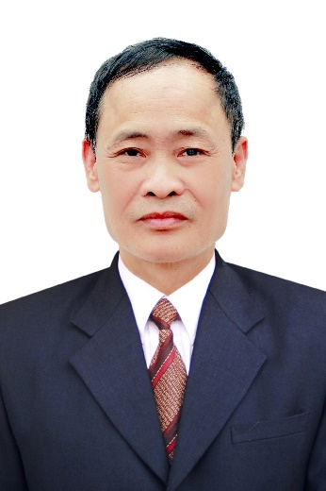 | TIỂU SỬ TÓM TẮT  CỦA NGƯỜI ỨNG CỬ ĐẠI BIỂU HỘI ĐỒNG NHÂN DÂN  XÃ NINH HIỆP, NHIỆM KỲ 2021-2026
 | ĐƠN VỊ BẦU CỬ SỐ 9
1. Họ và tên thường dùng: ĐỖ VĂN VŨ
2. Họ và tên khai sinh: ĐỖ VĂN VŨ
Các bí danh/tên gọi khác (nếu có): Không
3. Ngày, tháng, năm sinh: 10/3/1965 4. Giới tính: Nam
5. Quốc tịch: Việt Nam
6. Nơi đăng ký khai sinh: xã Ninh Hiệp – Gia Lâm – Hà Nội.
7. Quê quán: xã Ninh Hiệp – Gia Lâm – Hà Nội.
8. Nơi đăng ký thường trú: Thôn 9 xã Ninh Hiệp – Gia Lâm – Hà Nội.
Nơi ở hiện nay: Thôn 9 xã Ninh Hiệp – Gia Lâm – Hà Nội.
9. Số CMND/Hộ chiếu/Căn cước công dân: 001065016888
Ngày cấp: 18/10/2019 Cơ quan cấp: Cục CS – QLHC - TTXH
10. Dân tộc: Kinh 11. Tôn giáo: Không
12. Trình độ:
- Giáo dục phổ thông: 7/10 phổ thông
- Chuyên môn, nghiệp vụ:
- Học vị: Học hàm:
- Lý luận chính trị:
- Ngoại ngữ:
13. Nghề nghiệp hiện nay: Không chuyên trách ở thôn
14. Chức vụ trong cơ quan, tổ chức, đơn vị đang công tác: Trưởng thôn.
15. Nơi công tác: UBND xã Ninh Hiệp
16. Ngày vào Đảng: / /
- Ngày chính thức: ……/…./………..; Số thẻ đảng viên
- Chức vụ trong Đảng:
- Ngày ra khỏi Đảng (nếu có)
Lý do ra khỏi Đảng:
17. Tham gia làm thành viên của các tổ chức đoàn thể:
- Tên tổ chức đoàn thể:
- Chức vụ trong từng tổ chức đoàn thể:
18. Tình trạng sức khỏe: Tốt
19. Các hình thức khen thưởng nhà nước đã được trao tặng:
20. Các hình thức kỷ luật, xử lý vi phạm đã bị áp dụng (Đảng, chính quyền, đoàn thể): Không
21. Là đại biểu Quốc hội khóa (nếu có):
22. Là đại biểu Hội đồng nhân dân xã Ninh Hiệp nhiệm kỳ 2016 – 2021.

TÓM TẮT QUÁ TRÌNH CÔNG TÁC
Từ năm 2011 | Là thành viên thanh tra nhân dân
đến năm 2015 | Tham gia làm trưởng thôn 9
Đến năm 2016 | Là Đại biểu HĐND xã khóa XX nhiệm kỳ 2016 - 2021
Đến năm 2021 | Đang là trưởng thôn thực hiện các công việc nhiệm vụ của Đảng ủy – HĐND – UBND xã giao cho
 | - Với chức danh là cán bộ thôn
 | - Chức vụ trưởng thôn 9
 | - Nơi công tác UBND xã Ninh Hiệp – Gia Lâm – Hà Nội

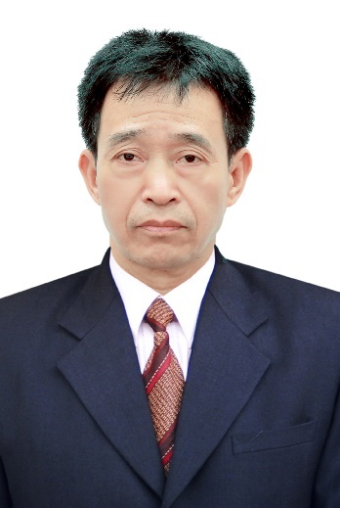 | TIỂU SỬ TÓM TẮT  CỦA NGƯỜI ỨNG CỬ ĐẠI BIỂU HỘI ĐỒNG NHÂN DÂN  XÃ NINH HIỆP, NHIỆM KỲ 2021-2026
 | ĐƠN VỊ BẦU CỬ SỐ 9
1. Họ và tên thường dùng: LÂM ĐÌNH ĐẠT
2. Họ và tên khai sinh: LÂM ĐÌNH ĐẠT
Các bí danh/tên gọi khác (nếu có):
3. Ngày, tháng, năm sinh: 05/02/1967 4. Giới tính: Nam
5. Quốc tịch: Việt Nam
6. Nơi đăng ký khai sinh: xã Ninh Hiệp – Gia Lâm – Hà Nội.
7. Quê quán: xã Ninh Hiệp – Gia Lâm – Hà Nội.
8. Nơi đăng ký thường trú: Thôn 9 xã Ninh Hiệp – Gia Lâm – Hà Nội.
Nơi ở hiện nay: Thôn 9 xã Ninh Hiệp – Gia Lâm – Hà Nội.
9. Số CMND/Hộ chiếu/Căn cước công dân: 001067014242
Ngày cấp: 06/8/2019 Cơ quan cấp: huyện Gia Lâm
10. Dân tộc: Kinh 11. Tôn giáo: Không
12. Trình độ:
- Giáo dục phổ thông: 7/10
- Chuyên môn, nghiệp vụ:
- Học vị: Học hàm:
- Lý luận chính trị:
- Ngoại ngữ:
13. Nghề nghiệp hiện nay: Làm ruộng
14. Chức vụ trong cơ quan, tổ chức, đơn vị đang công tác:
15. Nơi công tác: Thôn 9 xã Ninh Hiệp – Gia Lâm – Hà Nội.
16. Ngày vào Đảng: / /
- Ngày chính thức: ……/…./………..; Số thẻ đảng viên
- Chức vụ trong Đảng:
- Ngày ra khỏi Đảng (nếu có)
Lý do ra khỏi Đảng:
17. Tham gia làm thành viên của các tổ chức đoàn thể:
- Tên tổ chức đoàn thể:
- Chức vụ trong từng tổ chức đoàn thể:
18. Tình trạng sức khỏe: Tốt
19. Các hình thức khen thưởng nhà nước đã được trao tặng:
20. Các hình thức kỷ luật, xử lý vi phạm đã bị áp dụng (Đảng, chính quyền, đoàn thể): Không
21. Là đại biểu Quốc hội khóa (nếu có):
22. Là đại biểu Hội đồng nhân dân (nếu có):…………………….. nhiệm kỳ

TÓM TẮT QUÁ TRÌNH CÔNG TÁC
3/2016 | Làm thôn đội trưởng thôn 9.

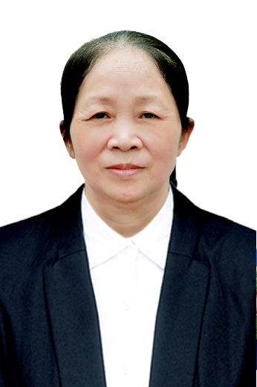 | TIỂU SỬ TÓM TẮT  CỦA NGƯỜI ỨNG CỬ ĐẠI BIỂU HỘI ĐỒNG NHÂN DÂN  XÃ NINH HIỆP, NHIỆM KỲ 2021-2026
 | ĐƠN VỊ BẦU CỬ SỐ 9
1. Họ và tên thường dùng: VŨ THỊ TÌNH
2. Họ và tên khai sinh: VŨ THỊ TÌNH
Các bí danh/tên gọi khác (nếu có): Không
3. Ngày, tháng, năm sinh: 22/6/1961 4. Giới tính: Nữ
5. Quốc tịch: Việt Nam
6. Nơi đăng ký khai sinh: Thôn Thái Khương xã Thái Dương - Bình Giang – Hải Dương
7. Quê quán: Thôn Thái Khương xã Thái Dương - Bình Giang – Hải Dương
8. Nơi đăng ký thường trú: Thôn 9 xã Ninh Hiệp – Gia Lâm – Hà Nội.
Nơi ở hiện nay: Thôn 9 xã Ninh Hiệp – Gia Lâm – Hà Nội.
9. Số CMND/Hộ chiếu/Căn cước công dân: 013214387
Ngày cấp: 15/7/2009 Cơ quan cấp: CA TP Hà Nội
10. Dân tộc: Kinh 11. Tôn giáo: Không
12. Trình độ:
- Giáo dục phổ thông: 10/10
- Chuyên môn, nghiệp vụ: Không
- Học vị: Không Học hàm: Không
- Lý luận chính trị: Không
- Ngoại ngữ: Không
13. Nghề nghiệp hiện nay: làm ruộng
14. Chức vụ trong cơ quan, tổ chức, đơn vị đang công tác: Chi hội trưởng phụ nữ.
15. Nơi công tác: Thôn 9 xã Ninh Hiệp
16. Ngày vào Đảng: / /
- Ngày chính thức: ……/…./………..; Số thẻ đảng viên
- Chức vụ trong Đảng:
- Ngày ra khỏi Đảng (nếu có)
Lý do ra khỏi Đảng:
17. Tham gia làm thành viên của các tổ chức đoàn thể:
- Tên tổ chức đoàn thể: Ban CTMT thôn 9
- Chức vụ trong từng tổ chức đoàn thể: Thành viên Ban CTMT thôn 9
18. Tình trạng sức khỏe: Tốt
19. Các hình thức khen thưởng nhà nước đã được trao tặng:
- 2010 Tặng kỷ niệm chương vì sự nghiệp dân số.
- 2015 Tặng kỷ niêm chương vì sự phát triển của phụ nữ.
20. Các hình thức kỷ luật, xử lý vi phạm đã bị áp dụng (Đảng, chính quyền, đoàn thể): Không
21. Là đại biểu Quốc hội khóa (nếu có):
22. Là đại biểu Hội đồng nhân dân (nếu có): Khóa XX nhiệm kỳ 2016 – 2021.

TÓM TẮT QUÁ TRÌNH CÔNG TÁC
Từ 1996 đến 2006 | Là cộng tác viên dân số và cán bộ chi hội phụ nữ thôn 9.
Từ 2006 đến nay | Là Ủy viên BCH hội LHPN xã, chi hội trưởng phụ nữ thôn 9

